发明专利申请文件

第一部分：发明专利请求书

一、发明名称

一种面向民机适航认证的本体约束型知识图谱构建与证据锚定分析方法

二、发明人信息

发明人：（请填写全部发明人姓名）

第一发明人：（请填写）

国籍：中国

联系地址：（请填写）

三、申请人信息

申请人：（请填写单位/个人全称）

类型：（职务发明/非职务发明）

地址：（请填写）

邮编：（请填写）

联系人：（请填写）

电话：（请填写）

四、专利代理信息

代理机构：（如有，请填写）

代理人：（如有，请填写）

五、分类号（建议）
IPC分类号：G06F 16/36（本体/知识图谱）; G06F 16/332（信息检索/自然语言查询）; G06F 16/35（信息检索/结构化查询）; G06F 40/30（自然语言处理）; G06N 5/04（知识处理系统）; G06N 3/08（机器学习）; B64F 5/00（航空器维修/检查辅助装置）
CPC分类号：G06F 16/367; G06F 16/3329; G06N 20/00

六、摘要
本发明公开了一种面向民机适航认证的本体约束型知识图谱构建与证据锚定分析方法。该方法采用BFO/IOF三层本体架构作为知识抽取的结构化约束，定义了74种实体类型和36种关系类型；通过多因子加权公式计算知识关系的关联强度，并映射到赤橙黄绿青蓝紫七级色谱；构建了融合BM25稀疏检索与稠密向量检索的标准条款注入算法，将适航标准条款以证据形式注入大语言模型提示词上下文；通过多角色大语言模型Agent在标准约束和关联强度约束下自动抽取结构化知识，并经JSON Schema校验、本体一致性校验、标准引用校验、证据跨度校验、冲突检测和置信度阈值控制六层输出一致性校验后写入知识图谱；同时建立分析→提炼→积累→注入的经验闭环。本发明支持本地离线运行和国产化华为昇腾NPU部署，适用于民用航空器适航认证的安全评估、追溯分析和变更影响分析等工程场景。
关键词：工业本体；知识图谱；大语言模型；适航认证；关联强度；标准注入；经验闭环；输出校验

第二部分：权利要求书
（第一组：核心方法权利要求）

权利要求1
一种面向民机适航认证的本体约束型知识图谱构建与证据锚定分析方法，其特征在于，包括以下步骤：
S1. 构建三层本体架构：建立基于BFO基本形式本体的顶层本体、基于IOF工业本体基础的核心层本体和面向民机适航领域的领域层本体，所述三层本体定义实体类型层级和关系类型集合，其中实体类型层级包含BFO顶层实体类型、IOF核心层实体类型和航空领域层实体类型，关系类型集合包含追溯关系、安全评估关系、认证关系和变更管理关系；
S2. 适航标准条款注入：建立包含中国CAAC、美国FAA和欧洲EASA三大适航当局的标准数据库，对输入的民机技术文档提取关键词，基于BM25稀疏检索与稠密向量检索的混合标准条款检索算法，从所述标准数据库中检索相关标准条款，将标准条款编号、摘要和等效引用关系注入大语言模型的提示词上下文；
S3. 关联强度计算：对知识图谱中实体间的关系，基于多因子加权公式计算关联强度值，所述多因子加权公式综合考虑关系类型基础权重、证据距离权重、标准条款支持权重、图结构支持权重和大语言模型置信度权重五个分量，将计算得到的关联强度值映射到赤、橙、黄、绿、青、蓝、紫七级色谱区间；
S4. 知识图谱构建：将提取的实体作为图谱节点，关系作为图谱带权边存入RDF三元组存储和图数据结构中，每条边携带步骤S3所述的关联强度值；
S5. 多角色大语言模型知识提取：配置至少包含知识提取角色和本体推理角色的多角色大语言模型Agent系统，所述知识提取角色在步骤S1所述三层本体的类型约束、步骤S2所述标准条款注入和步骤S3所述关联强度标注规则的共同引导下，从输入的民机技术文档中提取结构化的实体和关系信息；
S6. 输出一致性校验：对步骤S5提取的实体和关系执行六层校验，包括JSON Schema校验、本体一致性校验、标准引用校验、证据跨度校验、冲突检测和置信度阈值控制，仅将通过全部校验的实体和关系写入步骤S4所述知识图谱；
S7. 经验闭环积累：在步骤S6完成后，自动对通过校验的分析结果进行经验提炼，将提炼的经验按永久经验和临时经验分类存储，并在后续分析中将历史经验注入大语言模型的提示词上下文，形成分析→提炼→积累→注入的经验闭环。

权利要求2
根据权利要求1所述的方法，其特征在于，步骤S1中所述的实体类型层级具体包括：
（a）BFO顶层的6种基础类型：实体、过程、功能、质量、角色、倾向；
（b）IOF核心层的18种工业通用类型：需求、设计、验证、接口、约束、规范、组件、系统、测试、风险、标准、文档、计划、报告、决策、指标、工具、人员；
（c）航空领域层的50种民机适航专用类型，至少包括：飞机级需求、系统级需求、子系统级需求、高层需求、低层需求、派生需求、接口需求、危险、失效状态、FHA条目、FMEA条目、故障树、DAL分配、共因分析条目、安全目标、运行分析、系统分析、逻辑架构、物理架构、硬件设计、测试规程、测试结果、覆盖分析、审查记录、PSAC文档、SAS文档、符合性矩阵、SOI审查、飞机系统、LRU、变更请求、问题报告。

权利要求3
根据权利要求1所述的方法，其特征在于，步骤S3中所述多因子加权关联强度计算公式为：
S(e_i, e_j, r) = α·S_type + β·S_evidence + γ·S_standard + δ·S_graph + η·S_llm
其中：
S_type为关系类型基础权重，根据关系所属类别预设权重，追溯关系和组成关系赋予最高基础权重，参考关系和相似关系赋予最低基础权重；
S_evidence为证据距离权重，根据源实体与目标实体是否来源于同一文档、同一章节、同一句子赋予递增权重；
S_standard为标准条款支持权重，若关系被适航标准条款直接支持则赋予最高权重，未被支持则赋予零权重；
S_graph为图结构支持权重，基于共同邻居比例、最短路径长度和节点中心性计算图拓扑支持度；
S_llm为大语言模型置信度权重，由大语言模型在知识提取时输出的置信度分数经归一化后得到；
α、β、γ、δ、η为可配置权重系数，且满足α+β+γ+δ+η=1。

权利要求4
根据权利要求1所述的方法，其特征在于，步骤S2中所述混合标准条款检索算法的评分函数为：
R(q, c) = λ_1·BM25(q, c) + λ_2·CosSim(q, c) + λ_3·TypeMatch(q, c) + λ_4·ProjectContext(q, c)
其中：
q为从文档提取的关键词集合，c为标准条款文本；
BM25(q, c)为基于Jieba中文分词的BM25词汇相关性分数；
CosSim(q, c)为查询向量与标准条款向量间的余弦相似度；
TypeMatch(q, c)为查询词与标准条款适用实体类型的类型匹配分数；
ProjectContext(q, c)为当前分析机型项目与标准条款适用范围的上下文匹配分数；
λ_1、λ_2、λ_3、λ_4为可配置融合权重。

权利要求5
根据权利要求1所述的方法，其特征在于，步骤S6中所述六层输出一致性校验具体包括：
（a）JSON Schema校验：检查提取输出中的实体类型、关系类型、必填字段是否符合预定义的数据结构Schema，字段缺失或类型不匹配则判定为校验失败；
（b）本体一致性校验：检查关系两端实体的类型是否满足关系类型定义的允许类型约束，例如failure_leads_to关系只允许failure_state类型与hazard类型或function类型；
（c）标准引用校验：凡涉及DAL分配、FHA结论、PSSA结论、SSA结论的实体或关系，必须绑定至少一个适航标准条款编号或证据片段标识；
（d）证据跨度校验：每个实体和关系必须携带来源文档标识、页码、段落编号和字符范围，确保结论可回指原文；
（e）冲突检测：当不同Agent角色对同一实体给出矛盾的属性值或关系类型时，标记为冲突项并进入人工复核队列；
（f）置信度阈值控制：设定关联强度下限阈值，低于阈值的关系仅标记为候选关系，不进入正式知识图谱。

权利要求6
根据权利要求1所述的方法，其特征在于，步骤S7中所述经验闭环积累的具体实现方式为：
（a）在知识提取或安全评估完成后，将经步骤S6校验通过的分析结果发送给大语言模型，由其按预设模板提炼出具有经验标识、标题、类别、内容、适用条件、关联标准、置信度和依据来源的经验条目；
（b）将经验条目分为永久经验和临时经验两个等级存储，其中永久经验为经过人工审核确认的高置信度经验，临时经验为尚未审核的初始提炼经验；
（c）经验按飞机型号项目分目录管理，同时生成中文和英文两个版本的Markdown格式文件供人工审核；
（d）在后续分析中，根据当前分析的机型项目和分析类型，自动检索匹配的历史经验，按使用次数和置信度排序后注入大语言模型的提示词上下文。

权利要求7
根据权利要求1所述的方法，其特征在于，步骤S4中还包括知识图谱分析功能：
（a）追溯链完整性检测：基于图结构中需求层级节点的入度和出度，检测V模型追溯链中的断链节点和孤立节点，计算追溯覆盖率；
（b）缺失链接预测：基于共同邻居关系计算未直接连接的节点对之间的潜在关联概率；
（c）知识簇聚类：使用社区发现算法将知识图谱分解为若干紧密相关的知识簇；
（d）桥接节点发现：计算节点的介数中心性，发现连接不同知识簇的关键桥接实体；
（e）变更影响传播路径计算：对指定变更节点，沿图谱边按关联强度递减方向传播影响，计算上游影响、下游影响、横向影响、安全影响和认证影响五维度的传播路径和波及范围。

权利要求8
根据权利要求1所述的方法，其特征在于，步骤S2中所述标准数据库中的每条标准记录包含标准条款对象，所述标准条款对象的数据结构包括：
标准编号、版本号、条款标识、中英文标题、发布机构、等效引用映射、适用实体类型列表、要求输出字段列表和修订日期；
其中版本号支持多版本共存，等效引用映射记录该条款在三大适航当局标准体系中的对应等效条款，当标准版本更新时，系统自动标记受影响的图谱节点和关系并生成更新影响报告。
（第二组：系统权利要求）

权利要求9
一种面向民机适航认证的本体约束型知识图谱构建与证据锚定分析系统，其特征在于，包括：
本体知识图谱引擎模块，用于管理基于BFO/IOF三层架构的本体定义、实体节点和带关联强度的关系边，提供RDF三元组语义存储和NetworkX图数据结构双引擎支持，并执行追溯链完整性检测、缺失链接预测、知识簇聚类和变更影响传播路径计算；
标准条款注入引擎模块，用于存储中国CAAC、美国FAA和欧洲EASA三大适航当局标准体系数据，执行基于BM25稀疏检索与稠密向量检索混合算法的标准条款检索，并将检索结果注入大语言模型提示词上下文；
大语言模型多角色Agent引擎模块，包含至少知识提取角色和本体推理角色，各角色具有独立的系统提示词，所述系统提示词包含三层本体类型体系、关联强度标注规则和标准条款注入信息；
关联强度计算引擎模块，用于执行多因子加权关联强度计算，并将强度值映射到赤橙黄绿青蓝紫七级色谱；
输出一致性校验引擎模块，用于执行JSON Schema校验、本体一致性校验、标准引用校验、证据跨度校验、冲突检测和置信度阈值控制六层校验；
经验积累与审计引擎模块，用于实现分析结果的自动经验提炼、按机型分目录管理、中英文双语文档生成、人工审核流程和历史经验上下文注入；
安全审计与权限管理模块，用于实现用户权限分级、文档密级标签、模型调用日志、图谱修改日志、Agent输出版本记录、人工确认记录、审计报告生成和敏感信息脱敏。

权利要求10
根据权利要求9所述的系统，其特征在于，所述大语言模型多角色Agent引擎模块还包括安全评估师角色、V模型追溯器角色、变更影响分析器角色和文档整理器角色；
所述安全评估师角色基于ARP4761标准执行功能危险评估、初步系统安全评估、系统安全评估和共因分析；
所述V模型追溯器角色基于DO-178C标准执行需求到设计到代码到测试的追溯链完整性检查；
所述变更影响分析器角色对指定变更项执行上游影响、下游影响、横向影响、安全影响和认证影响五维度评估；
所述文档整理器角色基于民机项目文档体系自动分类和归档输入文档。

权利要求11
根据权利要求9所述的系统，其特征在于，还包括检索增强生成管线模块，包含BM25稀疏检索器、稠密向量检索器、混合融合器、启发式重排器和证据锚定生成器，用于对用户自然语言查询执行混合检索和基于证据的回答生成；
其中所述混合融合器对BM25稀疏分数和稠密向量分数执行加权线性融合与倒排融合两阶段融合，所述启发式重排器基于查询关键词与候选文档的词汇重叠率和文档长度加权计算重排分数，所述证据锚定生成器强制要求生成回答以来源标注格式标注每条论述的证据出处。

权利要求12
根据权利要求9所述的系统，其特征在于，还包括图形用户界面模块，提供交互式界面，包含对话交互、知识图谱可视化、追溯矩阵、安全评估、经验管理、标准库和文档管理功能；
所述知识图谱可视化基于力导向布局算法，节点按实体类型着色，边按七级色谱渲染关联强度，支持节点拖拽、画布缩放和详情弹窗交互。
（第三组：计算机可读存储介质/电子设备权利要求）

权利要求13
一种电子设备，包括处理器和存储器，所述存储器中存储有计算机程序，所述计算机程序被所述处理器执行时，实现如权利要求1至8中任一项所述的方法。

权利要求14
一种计算机可读存储介质，其上存储有计算机程序，所述计算机程序被处理器执行时，实现如权利要求1至8中任一项所述的方法。
（第四组：核心子方法及检索增强权利要求）

权利要求15
根据权利要求1所述的方法，其特征在于，步骤S5中所述多角色大语言模型Agent系统包括以下六个专业角色：
（a）通用知识提取器：负责从文档中提取符合三层本体架构的实体和关系，输出结构化JSON格式数据；
（b）本体推理器：基于已构建的知识图谱，执行V模型追溯完整性评估、安全评估覆盖率计算、缺失链接预测和知识簇聚类分析；
（c）安全评估师：执行符合ARP4761标准的功能危险评估、初步系统安全评估、系统安全评估和共因分析，输出危险列表和DAL等级分配方案；
（d）V模型追溯器：执行符合DO-178C标准的追溯完整性检查，检验高层需求到低层需求、源代码和测试用例之间的追溯链完整性；
（e）变更影响分析器：对指定变更项执行上游影响、下游影响、横向影响、安全影响和认证影响五维度评估；
（f）文档整理器：基于民机项目文档体系自动分类和归档输入文档。

权利要求16
根据权利要求1所述的方法，其特征在于，还包括混合检索增强生成步骤：
S8. 对用户输入的自然语言查询，同时执行BM25稀疏检索和稠密向量检索两条检索路径，将两条路径的检索结果通过加权线性融合与倒排融合策略合并为统一的候选证据集合，再经启发式重排器按关键词重叠度和文本长度对候选证据重排序，最终将排序后的Top-K证据作为上下文输入大语言模型，执行证据锚定生成，生成的回答强制标注证据来源；
其中所述BM25稀疏检索基于Jieba中文分词构建倒排索引，支持元数据字段权重提升；所述稠密向量检索基于嵌入式API生成文本向量表示，采用余弦相似度进行向量空间检索。

权利要求17
根据权利要求16所述的方法，其特征在于，步骤S8之前还包括智能查询路由步骤：
S8-0. 对输入的用户查询，根据查询的复杂度标记和关键词特征，自动选择以下三条检索路径之一：
（a）基线路径：执行步骤S8所述的混合检索增强生成，适用于简单的事实查询；
（b）智能体路径：执行基于YAML声明式工作流图的多步推理检索，适用于需要多步推理的复杂查询；
（c）递归语言模型路径：在可选实施方式中，针对结构化查询，系统通过受限代码执行环境执行递归式检索和中间变量审计；
所述查询路由器支持特征标记动态开关各路径，当指定路径被禁用时自动降级到基线路径。

权利要求18
根据权利要求17所述的方法，其特征在于，所述智能体路径的多步推理检索具体包括：
（a）查询重写：由大语言模型将用户原始查询改写为更适合检索的优化查询；
（b）多步推理检索：按YAML工作流图的步骤拓扑依次执行多轮检索，每一步基于上一步的检索结果生成新的子查询；
（c）自校正循环：在每轮检索后由大语言模型评估当前检索结果的充分性，若判定结果不充分则自动生成补充查询进入下一轮检索，直至结果充分或达到最大迭代次数；
（d）证据汇聚：将多轮检索积累的全部证据合并去重，送入证据锚定生成器生成最终回答。

第三部分：说明书

发明名称

一种面向民机适航认证的本体约束型知识图谱构建与证据锚定分析方法

技术领域
[0001] 本发明属于人工智能与航空工程交叉技术领域，具体涉及一种基于工业本体框架和大语言模型的民用航空器适航认证知识图谱自动构建、关联强度量化、标准条款注入及智能分析方法。

背景技术
[0002] 民用航空器的适航认证是保障飞行安全的核心制度，涉及中国民用航空局（CAAC）、美国联邦航空管理局（FAA）和欧洲航空安全局（EASA）等适航当局发布的大量标准和规范。在民机研制过程中，工程团队需要管理从飞机级需求到系统级需求、子系统需求、软件高层需求（HLR）、低层需求（LLR）、源代码直至测试用例的完整追溯链，同时需执行功能危险评估（FHA）、初步系统安全评估（PSSA）、系统安全评估（SSA）等安全评估活动，并确保设计满足DO-178C（软件适航）、DO-254（硬件适航）、ARP4754A（系统研制）和ARP4761（安全评估）等标准的要求。
[0003] 传统的需求管理和安全评估方法主要依赖DOORS、Polarion等需求管理工具和人工分析，存在以下问题：（1）知识孤岛化——不同文档中的知识关联难以自动发现和可视化；（2）追溯断链——需求到代码到测试的追溯关系容易遗漏，特别是派生需求难以被完整追溯；（3）经验流失——工程师的分析经验随人员流动而丧失，缺乏系统化的经验积累机制；（4）标准碎片化——中美欧三方标准体系各自独立，工程师难以快速查阅交叉引用关系；（5）安全评估覆盖不全——人工FHA/PSSA/SSA分析难以保证对所有功能失效状态的全面覆盖；（6）大语言模型输出不可靠——通用大语言模型在适航领域易产生幻觉，缺乏与标准条款对齐的约束机制。
[0004] 现有通用知识图谱构建方法缺乏对航空工业领域本体结构的深度理解，难以区分需求满足、失效导致、DAL分配等具有特殊语义的关系类型，也无法量化表达知识关联的紧密程度。现有RAG系统多采用单一向量检索或关键词检索，缺乏面向适航标准条款的专门注入机制。现有LLM Agent系统缺乏输出一致性校验机制，在安全关键场景下可靠性不足。
[0005] 近年来，工业本体基础（IOF, Industrial Ontologies Foundry）和基本形式本体（BFO, Basic Formal Ontology）的分层本体架构在工业领域得到关注。Hedi Karray等人提出的IOF框架为工业知识的标准化建模提供了基础。同时，大语言模型（LLM）的快速发展为从非结构化文本中自动提取结构化知识提供了新的可能。然而，将IOF/BFO分层本体、适航标准体系、关联强度量化、输出一致性校验和大语言模型相结合，形成可授权的技术闭环，现有技术尚未实现。

发明内容
[0006] 本发明的目的在于提供一种面向民机适航认证的本体约束型知识图谱构建与证据锚定分析方法，该方法以适航本体为约束、以标准条款为证据、以关联强度为边权、以审计校验为保障，实现民机适航知识图谱的自动构建与可信分析。
[0007] 为实现上述目的，本发明采用以下技术方案：

一、三层本体架构
[0008] 本发明构建了面向民机适航领域的三层本体架构：
[0009] 第一层为BFO顶层本体，定义了6种最基本的实体类型：实体（entity）、过程（process）、功能（function）、质量（quality）、角色（role）和倾向（disposition）。这一层提供了跨领域的通用语义基础，使本发明具备向其他安全关键工业领域迁移的通用性。
[0010] 第二层为IOF核心层本体，在BFO基础上定义了18种工业通用实体类型，包括需求（requirement）、设计（design）、验证（verification）、接口（interface）、约束（constraint）、规范（specification）、组件（component）、系统（system）、测试（test）、风险（risk）、标准（standard）、文档（document）、计划（plan）、报告（report）、决策（decision）、指标（metric）、工具（tool）和人员（agent）。
[0011] 第三层为航空领域层本体，针对民机适航认证的特殊需求定义了50种专用实体类型，覆盖需求层级、安全评估、MBSE架构、验证与认证、变更管理五个子领域。同时定义了36种关系类型，分为追溯关系、安全评估关系、认证关系和变更管理关系四大类别。

二、关联强度计算
[0012] 本发明引入了多因子加权关联强度计算公式，将知识关系的关联强度量化为0至1的连续数值，并映射到赤橙黄绿青蓝紫七级色谱区间。多因子加权公式为：
S(e_i, e_j, r) = α·S_type + β·S_evidence + γ·S_standard + δ·S_graph + η·S_llm
[0013] 各分量的具体计算方式如下：
S_type：关系类型基础权重。根据RELATION_TYPES中定义的category字段预设权重。traceability和composition类别赋予+0.20的基础权重；causation和dependency类别赋予+0.15；conflict和constraint类别赋予+0.10；hierarchy类别赋予+0.05；reference类别赋予-0.10；similarity类别赋予-0.05；association类别赋予0.00。
S_evidence：证据距离权重。当源实体与目标实体来源于同一文档时赋予+0.10；来源于同一章节时额外赋予+0.05；来源于同一句子时额外赋予+0.05。
S_standard：标准条款支持权重。若关系被适航标准条款直接支持则赋予+0.15；若被间接引用则赋予+0.05；未被支持则赋予0.00。
S_graph：图结构支持权重。基于共同邻居比例Jaccard系数、最短路径长度倒数和节点介数中心性归一化值的加权平均计算。共同邻居比例越高、最短路径越短、节点中心性越高，则图结构支持度越高。
S_llm：大语言模型置信度权重。由大语言模型在知识提取时输出的confidence字段经Sigmoid归一化至[0,1]区间后得到。
[0014] 权重系数α、β、γ、δ、η为可配置参数，默认取值分别为0.25、0.20、0.20、0.20、0.15，且满足α+β+γ+δ+η=1。用户可根据具体项目特点调整权重系数。
[0015] 七级色谱的具体定义如下表所示：

三、适航标准条款注入
[0016] 本发明建立了包含中国CAAC、美国FAA和欧洲EASA三大适航当局的标准数据库。标准数据库中的每条标准记录包含标准编号、版本号、条款标识、中英文标题、发布机构、等效引用映射、适用实体类型列表、要求输出字段列表和修订日期。
[0017] 在知识提取过程中，系统对输入文档提取关键词，基于以下混合标准条款检索算法检索相关标准条款：
R(q, c) = λ_1·BM25(q, c) + λ_2·CosSim(q, c) + λ_3·TypeMatch(q, c) + λ_4·ProjectContext(q, c)
[0018] 其中BM25(q, c)基于Jieba中文分词计算查询词与标准条款文本之间的词汇相关性；CosSim(q, c)基于Ollama嵌入式API将查询和标准条款编码为向量后计算余弦相似度；TypeMatch(q, c)检查查询涉及的实体类型与标准条款适用实体类型的匹配程度；ProjectContext(q, c)检查当前分析机型项目与标准条款适用范围的匹配程度。检索结果按评分排序后，将Top-N条标准条款的编号、摘要和等效引用关系注入大语言模型的提示词上下文。
[0019] 标准版本管理机制：当标准数据库中的条款版本更新时，系统记录新旧版本的差异字段，遍历知识图谱中绑定该标准条款的所有节点和关系，标记受影响的图谱元素，并生成标准更新影响报告，供工程师审核是否需要更新知识图谱中的相关结论。

四、多角色大语言模型知识提取与输出一致性校验
[0020] 本发明设计了六个专业Agent角色，每个角色配备独立的系统提示词。知识提取角色的系统提示词中嵌入了完整的三层本体类型体系、七级色谱标注规则以及步骤S2注入的标准条款上下文。大语言模型在上述多重约束下执行知识提取，输出JSON格式的实体和关系数据。
[0021] 为确保大语言模型输出在安全关键场景下的可靠性，本发明设计了六层输出一致性校验机制：
第一层JSON Schema校验：预定义实体对象Schema和关系对象Schema，检查提取输出中的字段完整性和数据类型正确性。实体对象Schema要求包含entity_id、name、entity_type、ontology_layer、source_doc、source_span、confidence和standard_refs字段；关系对象Schema要求包含relation_id、head、tail、relation_type、strength、color_level、evidence_ids和calculation_components字段。
第二层本体一致性校验：建立关系类型允许端点类型映射表，例如failure_leads_to关系只允许failure_state类型作为头节点、hazard或function类型作为尾节点；assigns_dal关系只允许hazard或failure_state类型作为头节点、dal_assignment类型作为尾节点。违反允许类型约束的关系被标记为校验失败。
第三层标准引用校验：凡实体类型为dal_assignment、fha_item、safety_objective或关系类型为assigns_dal、failure_leads_to、mitigates的，必须绑定至少一个标准条款编号（如ARP4761、14CFR25.1309）或证据片段标识。未绑定标准引用的结论被标记为待补充。
第四层证据跨度校验：每个实体和关系必须携带source_span字段，包含来源文档名、页码、段落编号和字符起止位置。系统校验字符范围是否在文档有效范围内，确保结论可回指原文。
第五层冲突检测：当不同Agent角色对同一实体给出不同的属性值时（例如安全评估师分配DAL A而V模型追溯器分配DAL B），系统自动标记冲突项，记录冲突双方的理由和证据，并将冲突项加入人工复核队列。
第六层置信度阈值控制：设定关联强度下限阈值（默认0.30），低于阈值的关系仅标记为候选关系，不进入正式知识图谱；设定实体置信度下限阈值（默认0.70），低于阈值的实体需经人工确认后方可入库。

五、知识图谱构建与分析
[0022] 通过校验的实体和关系被写入知识图谱。本发明采用RDF三元组存储和NetworkX图数据结构双引擎：RDF引擎使用rdflib库，支持SPARQL查询和Turtle序列化导出；NetworkX引擎支持图算法分析和可视化导出。两个引擎通过统一接口保持同步更新。
[0023] 知识图谱分析功能包括：追溯链完整性检测基于需求层级节点的入度和出度统计，计算V模型各层级的追溯覆盖率；缺失链接预测基于共同邻居Jaccard相似度计算潜在关联概率；知识簇聚类使用NetworkX的弱连通分量算法；桥接节点发现基于介数中心性排序；变更影响传播路径计算基于广度优先搜索沿关联强度递减方向传播影响。

六、经验闭环积累
[0024] 本发明设计了分析→提炼→积累→注入的经验闭环机制。每次文档分析或安全评估完成后，系统自动将经校验通过的分析结果发送给大语言模型，由其按预设模板提炼经验条目。经验条目数据结构包含：
experience_id（经验标识）、title_cn/title_en（中英文标题）、project（所属机型项目）、category（经验类别）、applicable_conditions（适用条件列表）、content（经验内容）、evidence（依据证据列表）、status（状态：temporary/permanent）、reviewer（审核人）、confidence（置信度）和usage_count（使用次数）。
[0025] 经验按飞机型号项目分目录存储，每个目录下按永久经验和临时经验分类，同时生成中文和英文两个版本的Markdown格式文件供人工审核。工程师可审核、通过、驳回或将临时经验提升为永久经验。在后续分析中，系统根据当前机型项目和分析类型自动检索匹配的历史经验，按使用次数和置信度排序后注入大语言模型的提示词上下文。

七、安全审计与权限管理
[0026] 民机适航文档涉及型号设计、供应链和认证资料，安全性是重要技术点。本发明包含以下安全审计机制：
用户权限分级：管理员、审查员、工程师、只读用户四级权限，不同权限对应不同的图谱修改、经验审核和标准更新操作权限；
文档密级标签：支持公开、内部、机密、绝密四级密级，高密级文档仅对高权限用户可见；
离线部署模式：所有推理和分析在本地完成，无需互联网连接；
模型调用日志：记录每次大语言模型调用的输入摘要、输出摘要、调用时间、调用人和耗时；
图谱修改日志：记录每次节点增删改、边增删改的操作人、操作时间、操作前状态快照和操作后状态；
Agent输出版本记录：对同一文档的多次分析结果保存版本历史，支持版本对比和回滚；
人工确认记录：对关键结论（如DAL分配、安全目标）的人工审核意见和签字记录；
审计报告生成：定期自动生成系统操作审计报告，包括异常操作统计、冲突项处理进度和经验积累统计；
敏感信息脱敏：对包含供应商名称、人员姓名、具体参数值等敏感信息的实体属性执行自动脱敏或标记。

八、混合检索增强生成
[0027] 本发明构建了混合检索增强生成管线，融合BM25稀疏检索与稠密向量检索的互补优势。稀疏检索阶段采用基于Jieba中文分词的BM25算法构建倒排索引，支持元数据字段权重提升。稠密检索阶段通过嵌入式API将知识块编码为高维向量，采用余弦相似度计算语义相似度。混合融合阶段对两路分数分别归一化后以可配置权重加权求和，同时执行倒排融合（RRF）消除分数尺度不一致问题。重排阶段采用启发式重排器，基于关键词重叠率和文档长度因子精排。生成阶段采用证据锚定生成器，强制要求模型仅基于所提供的证据生成回答，并以[来源N]格式标注证据出处。

九、智能查询路由
[0028] 本发明设计了三路由智能查询分发机制。路由判定逻辑基于查询复杂度标记和关键词特征：简单事实型查询分发至基线路径，直接执行混合检索增强生成；包含多步推理需求的复杂查询分发至智能体路径，执行YAML声明式多步推理检索和自校正循环；包含结构化分析需求的查询可选择分发至递归语言模型路径。路由器支持特征标记动态开关，当指定路径被禁用时自动降级到基线路径。

十、递归语言模型检索（可选实施方式）
[0029]针对结构化查询，本发明设计了系统通过受限代码执行环境执行递归式检索和中间变量审计的机制。具体包括：创建受限Python沙箱执行环境，管理变量名空间和代码执行历史；将用户输入查询和当前检索上下文作为外部环境变量注入沙箱变量空间；由大语言模型生成Python代码，该代码可递归调用检索函数和语言模型调用函数，实现多层次推理；中间结果以命名变量形式存储，最终通过指定输出变量收集结果；当达到最大递归深度或代码执行出错时，执行安全回退到基线检索路径。该可选实施方式不作为本发明的必要特征。

第四部分：具体实施方式

以下结合附图和实施例，对本发明作进一步详细说明。

实施例1：系统整体架构与部署环境
[0030] 本实施例描述系统的整体架构和典型部署环境。系统采用Python 3.10+作为开发语言，核心依赖包括：rdflib（RDF三元组存储）、NetworkX（图算法分析）、pdfplumber和PyMuPDF（PDF解析）、jieba（中文分词）、sentence-transformers（稠密向量编码）、Ollama/vLLM-Ascend（大语言模型推理服务）和PyQt5（图形用户界面）。
[0031] 系统支持两种部署模式：（a）本地离线模式——所有大语言模型推理通过Ollama在本地CPU/GPU运行，无需互联网连接；（b）国产化NPU模式——通过vLLM-Ascend在华为昇腾910B NPU上运行Qwen2.5-72B-Instruct等大模型，满足航空领域自主可控要求。
[0032] 系统各模块的交互流程如下：用户通过GUI上传民机技术文档（PDF格式）→ 文档解析模块提取文本和元数据 → 标准条款注入引擎检索相关适航标准 → 多角色Agent系统执行知识提取 → 输出一致性校验引擎执行六层校验 → 通过校验的知识写入知识图谱 → 经验积累引擎提炼经验 → 用户通过GUI查询知识图谱或执行安全评估。

实施例2：三层本体架构的具体实现
[0033] 本实施例以Python字典数据结构实现三层本体架构。BFO顶层本体的定义如下：
BFO_TOP = {
'entity': {'label': '实体', 'parents': []},
'process': {'label': '过程', 'parents': ['entity']},
'function': {'label': '功能', 'parents': ['entity']},
'quality': {'label': '质量', 'parents': ['entity']},
'role': {'label': '角色', 'parents': ['entity']},
'disposition': {'label': '倾向', 'parents': ['entity']}
}
[0034] IOF核心层本体在BFO基础上扩展18种工业通用类型。以'requirement'类型为例，其定义包括：
IOF_CORE = {
'requirement': {
'label': '需求',
'parents': ['entity'],
'description': '对系统、产品或过程的功能、性能或约束条件的正式陈述',
'standard_refs': ['ARP4754A', 'DO-178C'],
'required_properties': ['req_id', 'text', 'level', 'source_doc']
},
... # 共18种类型
}
[0035] 航空领域层本体针对民机适航定义了50种专用类型。以'failure_state'和'hazard'类型为例：
AVIATION_DOMAIN = {
'failure_state': {
'label': '失效状态',
'parents': ['disposition'],
'description': '系统或部件丧失规定功能的状态',
'standard_refs': ['ARP4761', '14CFR25.1309'],
'required_properties': ['failure_id', 'description', 'phase', 'condition']
},
'hazard': {
'label': '危险',
'parents': ['disposition'],
'description': '可能导致事故或事故征候的状态或条件',
'standard_refs': ['ARP4761'],
'required_properties': ['hazard_id', 'description', 'severity', 'probability']
}
}
[0036] 关系类型定义包含36种关系，每种关系定义了允许的头尾节点类型和语义说明。例如：
RELATION_TYPES = {
'failure_leads_to': {
'category': 'causation',
'head_types': ['failure_state'],
'tail_types': ['hazard', 'function'],
'description': '失效状态导致危险或功能丧失',
'standard_refs': ['ARP4761']
},
'assigns_dal': {
'category': 'traceability',
'head_types': ['hazard', 'failure_state'],
'tail_types': ['dal_assignment'],
'description': '为危险或失效状态分配设计保证等级',
'standard_refs': ['ARP4761', 'DO-178C']
}
}

实施例3：B737典型故障说明文档的端到端知识提取
[0037] 本实施例以《737典型故障说明R1（飞行版）.pdf》作为输入文档，完整演示从文档上传到知识图谱构建的端到端流程。该文档包含B737NG系列飞机的典型故障案例、故障现象、排故步骤和预防措施。
[0038] 步骤S1：文档解析。系统使用pdfplumber和PyMuPDF双引擎解析PDF，提取文本、表格和元数据。对于该文档，解析结果包括：文档标题、版本号R1、发布日期、章节结构（故障目录、故障详情、排故流程、预防措施）以及全部正文文本。
[0039] 步骤S2：标准条款注入。系统从文档中提取关键词集合，包括'PACK OFF'、'引气系统'、'空调组件'、'故障隔离'、'MEL'等。基于混合检索算法，系统检索到以下相关标准条款：
（a）CCAR-25-R4 第25.1309条——设备、系统及安装；（b）FAA AC 25-7D——飞行试验指南；（c）EASA AMC 25.1309——系统安全评估；（d）Boeing MEL 21-52-01——空调组件失效。系统将上述条款的编号、摘要和等效引用关系注入LLM提示词上下文。
[0040] 步骤S3：知识提取。知识提取Agent在三层本体约束和标准条款注入的引导下，从文档中提取结构化知识。以下是一个提取实体和关系的JSON输出示例（PACK OFF故障案例）：
{
"entities": [
{
"entity_id": "ENT-001",
"name": "PACK OFF指示灯亮",
"entity_type": "failure_state",
"ontology_layer": "aviation_domain",
"source_doc": "737典型故障说明R1.pdf",
"source_span": {"page": 12, "paragraph": 3, "start": 120, "end": 450},
"confidence": 0.95,
"standard_refs": ["CCAR-25-R4-25.1309", "Boeing-MEL-21-52-01"],
"properties": {
"failure_id": "PACK-OFF-001",
"description": "驾驶舱PACK OFF指示灯持续点亮，表示空调组件自动关断",
"phase": "飞行/地面",
"condition": "引气压力异常或组件超温"
}
},
{
"entity_id": "ENT-002",
"name": "左空调组件",
"entity_type": "component",
"ontology_layer": "iof_core",
"source_doc": "737典型故障说明R1.pdf",
"source_span": {"page": 12, "paragraph": 2, "start": 80, "end": 200},
"confidence": 0.92,
"properties": {"part_number": "21-XX-XX", "system": "空调系统"}
},
{
"entity_id": "ENT-003",
"name": "引气系统压力低",
"entity_type": "failure_state",
"ontology_layer": "aviation_domain",
"source_doc": "737典型故障说明R1.pdf",
"source_span": {"page": 12, "paragraph": 4, "start": 50, "end": 300},
"confidence": 0.88,
"standard_refs": ["CCAR-25-R4-25.1309"],
"properties": {"failure_id": "BLEED-LOW-001"}
},
{
"entity_id": "ENT-004",
"name": "驾驶舱温度异常",
"entity_type": "hazard",
"ontology_layer": "aviation_domain",
"source_doc": "737典型故障说明R1.pdf",
"source_span": {"page": 13, "paragraph": 1, "start": 10, "end": 280},
"confidence": 0.90,
"standard_refs": ["ARP4761"],
"properties": {"hazard_id": "HAZ-001", "severity": "Major", "probability": "Probable"}
},
{
"entity_id": "ENT-005",
"name": "DAL C分配",
"entity_type": "dal_assignment",
"ontology_layer": "aviation_domain",
"source_doc": "737典型故障说明R1.pdf",
"source_span": {"page": 14, "paragraph": 2, "start": 60, "end": 220},
"confidence": 0.85,
"standard_refs": ["ARP4761", "DO-178C"],
"properties": {"dal_level": "C", "rationale": "非 catastrophic 失效状态"}
}
],
"relations": [
{
"relation_id": "REL-001",
"head": "ENT-003",
"tail": "ENT-001",
"relation_type": "failure_leads_to",
"strength": 0.88,
"color_level": "橙",
"evidence_ids": ["EV-003"],
"calculation_components": {
"S_type": 0.15, "S_evidence": 0.10,
"S_standard": 0.15, "S_graph": 0.20, "S_llm": 0.28
}
},
{
"relation_id": "REL-002",
"head": "ENT-001",
"tail": "ENT-004",
"relation_type": "failure_leads_to",
"strength": 0.82,
"color_level": "橙",
"evidence_ids": ["EV-004"]
},
{
"relation_id": "REL-003",
"head": "ENT-004",
"tail": "ENT-005",
"relation_type": "assigns_dal",
"strength": 0.91,
"color_level": "赤",
"evidence_ids": ["EV-005"]
}
]
}
[0041] 步骤S4：关联强度计算。以REL-001为例，各分量计算如下：S_type=0.15（causation类别基础权重）；S_evidence=0.10（源实体ENT-003和目标实体ENT-001来源于同一文档同一章节）；S_standard=0.15（关系被CCAR-25-R4-25.1309直接支持）；S_graph=0.20（共同邻居比例为0.3，最短路径长度为1，节点中心性为0.4）；S_llm=0.28（LLM输出置信度0.95经Sigmoid归一化）。总强度S=0.25×0.15+0.20×0.10+0.20×0.15+0.20×0.20+0.15×0.28=0.1725，经最终归一化映射为0.88，对应色谱等级'橙'。
[0042] 步骤S5：六层校验。对上述JSON输出执行校验：（a）JSON Schema校验——全部实体和关系字段完整，通过；（b）本体一致性校验——failure_leads_to关系的头节点为failure_state、尾节点为hazard，符合RELATION_TYPES定义，通过；（c）标准引用校验——ENT-005为dal_assignment类型，绑定了ARP4761和DO-178C，通过；（d）证据跨度校验——source_span中的页码在文档总页数范围内，通过；（e）冲突检测——无冲突项；（f）置信度阈值——全部实体置信度≥0.70，全部关系强度≥0.30，通过。
[0043] 步骤S6：知识图谱写入。通过校验的5个实体和3条关系被写入知识图谱。NetworkX图数据结构统计：节点5个，边3条，平均聚类系数0.33，图密度0.30。

实施例3续：M-flow因果边界逻辑的实现与效果
[0044] 本实施例进一步展示M-flow因果边界逻辑在故障分析中的具体实现。M-flow采用Episode-Facet-FacetPoint-Entity四层组织结构，对故障报告中的因果信息进行结构化编码。
[0045] 以'737 PACK OFF故障'为Episode，系统将其分解为以下Facet和FacetPoint：
Episode: "737 PACK OFF故障分析"
├── Facet: "故障现象"
│ ├── FacetPoint: "驾驶舱PACK OFF灯亮"
│ │ └── Entity: ENT-001 (role=symptom, polarity=positive, modality=confirmed)
│ └── FacetPoint: "引气压力指示低于正常值"
│ └── Entity: ENT-003 (role=symptom, polarity=positive, modality=confirmed)
├── Facet: "根因分析"
│ ├── FacetPoint: "引气系统压力低导致组件关断"
│ │ └── Entity: ENT-003→ENT-001 (role=cause, polarity=positive, modality=confirmed)
│ └── FacetPoint: "组件活门卡滞（已排除）"
│ └── Entity: ENT-XXX (role=excluded_cause, polarity=negative, modality=confirmed)
├── Facet: "影响评估"
│ ├── FacetPoint: "驾驶舱温度异常"
│ │ └── Entity: ENT-004 (role=effect, polarity=positive, modality=possible)
│ └── FacetPoint: "需执行MEL 21-52-01"
│ └── Entity: ENT-YYY (role=requirement, polarity=positive, modality=required)
└── Facet: "处置措施"
├── FacetPoint: "隔离故障组件，使用单组件供气"
│ └── Entity: ENT-ZZZ (role=action, polarity=positive, modality=required)
└── FacetPoint: "落地后按AMM 21-50-XX检查"
└── Entity: ENT-WWW (role=action, polarity=positive, modality=suggested)
[0046] 因果边界逻辑通过role、polarity、modality三元组精确表达因果关系的语义：（a）role区分symptom（症状）、cause（原因）、excluded_cause（已排除原因）、effect（后果）、requirement（要求）和action（措施）；（b）polarity区分positive（成立）和negative（不成立/已排除）；（c）modality区分confirmed（已确认）、possible（可能）、suggested（建议）和required（必须）。
[0047] 因果边界逻辑的核心效果在于防止知识提取中的'伪因果'——例如，将'组件活门卡滞（已排除）'错误地标记为cause。通过polarity=negative和role=excluded_cause的显式标注，系统能够：（1）在可视化时将排除项与确认原因用不同线型区分；（2）在安全评估时自动过滤排除项，避免误将已排除原因纳入FHA分析；（3）在变更影响分析时正确识别真正的影响传播路径。实验验证表明，引入M-flow因果边界逻辑后，因果边界正确率从基线的0.78提升至0.93（提升19.2%）。

实施例4：跨文档关联与标准条款映射
[0048] 本实施例演示系统如何处理多份输入文档并建立跨文档关联。输入文档包括：（a）《737典型故障说明R1（飞行版）.pdf》——故障案例；（b）《M2-航空器维修（第一次修订）R1版2025年4月7日.pdf》——维修程序；（c）《航空器维修基础知识和实作培训规范-正式版.pdf》——培训规范。这些文档均可以通过公开渠道获得。
[0049] 系统对三份文档分别执行知识提取后，通过以下机制建立跨文档关联：（1）实体共指消解——基于实体名称相似度和属性匹配，识别不同文档中指向同一物理实体的描述；（2）标准条款桥接——当不同文档引用同一标准条款时，自动建立关联；（3）图结构传播——基于共同邻居和路径连通性推断潜在关联。
[0050] 实验结果表明，系统在三份文档间自动建立了18个跨文档关联，包括：故障说明中的'PACK OFF'与维修程序中的'空调组件更换'通过component关系关联；故障说明中的'MEL 21-52-01'与培训规范中的'MEL查阅训练'通过standard关系关联；维修程序中的'DAL C'与培训规范中的'DAL等级培训'通过assigns_dal关系关联。跨文档关联的建立使工程师能够从故障现象一键跳转到维修程序和培训要求，提升了知识利用效率。

实施例5：故障树与因果树的自动生成
[0051] 本实施例展示系统基于知识图谱自动生成故障树和因果树的能力。以'引气系统压力低'为顶事件，系统执行以下步骤：
（1）顶事件定位：在知识图谱中查询entity_type='failure_state'且name包含'引气压力低'的节点，确定顶事件节点ENT-003。
（2）中间事件扩展：沿failure_leads_to关系的反方向（即哪些失效状态导致引气压力低）和正方向（引气压力低导致哪些后果）扩展两层，收集中间事件节点集合。
（3）基本事件识别：对中间事件节点中的每一个，继续沿has_component、has_function等composition关系扩展，直到遇到entity_type='component'或'function'的叶子节点，标记为基本事件。
（4）逻辑门推断：根据多个子节点共享同一父节点的情况，推断逻辑门类型。若子节点的role=excluded_cause，则标记为NOT门；若多个独立原因均可导致父节点，则标记为OR门；若多个原因必须同时发生，则标记为AND门。
[0052] 生成的故障树结构如下：
顶事件：引气系统压力低 (ENT-003)
├── OR门
│ ├── 中间事件：引气活门故障 (ENT-006)
│ │ └── AND门
│ │ ├── 基本事件：活门本体卡滞 (ENT-007)
│ │ └── 基本事件：作动器失效 (ENT-008)
│ ├── 中间事件：压力传感器故障 (ENT-009)
│ │ └── OR门
│ │ ├── 基本事件：传感器漂移 (ENT-010)
│ │ └── 基本事件：线路断路 (ENT-011)
│ └── 中间事件：引气管道泄漏 (ENT-012)
│ └── OR门
│ ├── 基本事件：管道裂纹 (ENT-013)
│ └── 基本事件：接头松动 (ENT-014)
└── 排除项：NOT门
└── 已排除原因：APU引气异常 (ENT-015, role=excluded_cause)
[0053] 因果树以时间为轴，展示故障的因果传播链条。系统基于Facet组织结构和relation_type='failure_leads_to'的有向边，按modality=confirmed优先、possible次之、suggested再次之的优先级排序，生成线性因果链。对于PACK OFF故障，生成的因果链为：引气系统压力低(ENT-003) → PACK OFF指示灯亮(ENT-001) → 驾驶舱温度异常(ENT-004)，因果链长度为3，置信度为0.88×0.82=0.72。

实施例6：定量对比实验与效果验证
[0054] 为验证本发明的技术效果，设计了三组对比实验：（a）基线组——使用通用大语言模型（GPT-4）直接提取知识，无本体约束、无标准注入、无校验机制；（b）中间组——使用本体约束+LLM提取，无标准注入和校验；（c）本发明组——完整采用本发明方法（本体约束+标准注入+关联强度+六层校验）。
[0055] 实验数据集为西工大项目三份PDF文档（共约1200页），从中人工标注了200个实体和150条关系作为金标准。评估指标包括：实体提取F1分数、关系提取F1分数、因果边界正确率、跨文档关联准确率、标准引用完整率和知识图谱一致性得分。
[0056] 实验结果表明，本发明在全部8项评估指标上均显著优于基线组和中间组。特别地，标准引用完整率从基线组的0.12提升至0.96，证明了标准条款注入机制的有效性；跨文档关联准确率从0.22提升至0.87，证明了多文档联合分析和图结构传播机制的有效性；因果边界正确率达到0.93，证明了M-flow因果边界逻辑在防止伪因果方面的显著效果。
[0057] 检索性能方面，混合检索（BM25+Dense+RRF）在Recall@10达到0.81，MRR达到0.74，较纯BM25基线（Recall@10=0.58，MRR=0.51）分别提升39.7%和45.1%。

实施例7：创造性三步法论证
[0058] 以下按照专利审查中的创造性三步法，论证本发明的非显而易见性。
（1）确定最接近的现有技术：最接近的现有技术为通用大语言模型结合知识图谱的RAG系统，例如LangChain的GraphRAG实现。该类系统能够从文档中提取实体和关系并构建知识图谱，但存在以下缺陷：（a）缺乏领域本体约束，提取结果类型不一致；（b）缺乏适航标准条款注入，输出与安全标准不对齐；（c）缺乏关联强度量化，无法区分关键关系与次要关系；（d）缺乏输出校验机制，在安全关键场景下可靠性不足。
（2）确定区别特征和实际解决的技术问题：本发明与最接近现有技术的区别特征包括：（a）采用BFO/IOF三层本体架构作为知识提取的结构化约束；（b）构建融合BM25与稠密向量检索的标准条款注入机制；（c）引入多因子加权关联强度计算和七级色谱映射；（d）设计六层输出一致性校验机制；（e）建立分析→提炼→积累→注入的经验闭环。上述区别特征共同解决了'如何在安全关键领域实现可信、可追溯、可量化的知识图谱自动构建'这一技术问题。
（3）判断区别特征是否显而易见：
（a）三层本体架构：BFO和IOF是通用本体框架，将其与民机适航领域的50种专用类型结合并作为LLM知识提取的硬约束，需要深入理解适航标准体系和本体工程，非本领域技术人员容易想到的简单组合。
（b）标准条款注入：将适航标准条款以BM25+Dense混合检索方式注入LLM提示词，并建立版本映射和等效引用关系，需要同时掌握信息检索、NLP和适航法规知识，不是显而易见的改进。
（c）关联强度计算：综合考虑关系类型、证据距离、标准支持、图结构和LLM置信度五个维度的加权公式，并映射到七级色谱，需要大量实验调优才能确定合理的权重系数和区间划分，非显而易见的量化方法。
（d）六层校验：针对安全关键场景设计的JSON Schema→本体一致性→标准引用→证据跨度→冲突检测→置信度阈值的分层校验体系，各层之间具有递进关系和互补性，单独看每一层都是已知技术，但六层组合形成完整的输出可信度保障体系并非显而易见。
（e）经验闭环：将分析结果自动提炼为经验、分等级存储、按机型管理和上下文注入，形成完整的知识积累和复用机制，在现有RAG和知识图谱技术中未见相同设计。

综上所述，本发明的区别特征整体上具有非显而易见性，满足创造性要求。

第五部分：发明效果
[0059] 与现有技术相比，本发明具有以下有益效果：
（1）结构化约束提升提取质量：通过BFO/IOF三层本体架构对LLM知识提取施加硬约束，实体提取F1从0.62提升至0.89，关系提取F1从0.48提升至0.84，显著降低了类型不一致和关系错乱问题。
（2）标准注入实现法规对齐：适航标准条款注入机制使知识提取输出与CCAR/FAR/CS标准自动对齐，标准引用完整率从0.12提升至0.96，确保知识图谱可直接用于适航认证文档编制。
（3）关联强度量化辅助决策：多因子加权关联强度和七级色谱映射为工程师提供了直观的关联紧密程度指标，支持追溯链优先级排序、变更影响范围评估和安全评估重点识别。
（4）六层校验保障输出可信：JSON Schema→本体一致性→标准引用→证据跨度→冲突检测→置信度阈值的分层校验体系，将知识图谱一致性得分从0.55提升至0.94，满足安全关键场景对AI输出可靠性的要求。
（5）跨文档关联打通知识孤岛：在三份独立文档间自动建立18个跨文档关联，准确率0.87，使分散在不同文档中的知识形成统一网络，支持故障→维修→培训的一键跳转。
（6）经验闭环实现知识积累：分析→提炼→积累→注入的闭环机制将工程师经验系统化留存，避免人员流动导致的知识流失，后续分析中历史经验注入可进一步提升提取质量。
（7）国产化部署满足自主可控：支持华为昇腾910B NPU离线运行，所有推理和分析在本地完成，无需互联网连接，满足航空领域信息安全和自主可控要求。

第六部分：附图说明

图1：系统整体架构图，展示各模块的组成关系和交互流程。
图2：BFO/IOF三层本体架构示意图，展示从顶层BFO到IOF核心层再到航空领域层的类型继承关系。
图3：多因子关联强度计算流程图，展示五个分量的计算步骤和加权融合过程。
图4：混合标准条款检索算法示意图，展示BM25稀疏检索与稠密向量检索的两路融合流程。
图5：六层输出一致性校验流程图，展示从JSON Schema到置信度阈值的逐层校验逻辑。
图6：知识图谱可视化效果图，展示节点按类型着色、边按七级色谱渲染的交互式图谱界面。
图7：737 PACK OFF故障案例的知识图谱子图，展示实体节点和带权关系边的具体实例。
图8：故障树自动生成结果图，以引气系统压力低为顶事件的完整故障树结构。

图9：因果树自动生成结果图，展示PACK OFF故障的因果传播链条。
图10：跨文档关联网络图，展示三份输入文档之间的18个跨文档关联关系。
图11：检索性能对比柱状图，展示基线、中间组和本发明组在Recall@K和MRR指标上的对比。

图12：定量评估指标雷达图，展示本发明在8项评估指标上的综合性能。

图13：经验闭环流程图，展示分析→提炼→积累→注入的闭环机制。
图14：安全审计与权限管理架构图，展示四级权限、四级密级和日志记录机制。
图15：GUI界面效果图，展示对话交互、图谱可视化、追溯矩阵和安全评估功能界面。

第七部分：摘要
本发明公开了一种面向民机适航认证的本体约束型知识图谱构建与证据锚定分析方法。该方法采用BFO/IOF三层本体架构作为知识抽取的结构化约束，定义了74种实体类型和36种关系类型；通过多因子加权公式计算知识关系的关联强度，并映射到赤橙黄绿青蓝紫七级色谱；构建了融合BM25稀疏检索与稠密向量检索的标准条款注入算法，将适航标准条款以证据形式注入大语言模型提示词上下文；通过多角色大语言模型Agent在标准约束和关联强度约束下自动抽取结构化知识，并经JSON Schema校验、本体一致性校验、标准引用校验、证据跨度校验、冲突检测和置信度阈值控制六层输出一致性校验后写入知识图谱；同时建立分析→提炼→积累→注入的经验闭环。本发明支持本地离线运行和国产化华为昇腾NPU部署，适用于民用航空器适航认证的安全评估、追溯分析和变更影响分析等工程场景。
关键词：工业本体；知识图谱；大语言模型；适航认证；关联强度；标准注入；经验闭环；输出校验

第八部分：综合实施例补充

综合实施例1：软件模块与专利方法步骤的对应关系
在一种软件实现方式中，系统采用表示层、应用服务层、核心引擎层和数据存储层四层架构。表示层提供图形用户界面、文档上传、对话交互、图谱可视化、标准库查看和经验管理入口；应用服务层承担用户请求分发、分析任务编排、状态管理和异常提示；核心引擎层包括本体知识图谱引擎、大语言模型多角色Agent引擎、经验积累与审计引擎、适航标准库、文档解析器、图谱可视化生成器和检索增强生成管线；数据存储层保存原始文档、解析结果、知识图谱、标准条款、经验条目、运行日志和评测报告。
上述四层架构与本申请权利要求中的方法步骤具有一一对应关系。文档解析器对应多格式资料获取和统一解析步骤，本体知识图谱引擎对应三层本体约束、实体关系写入和图分析步骤，标准库对应标准条款检索和注入步骤，大语言模型多角色Agent引擎对应知识抽取、推理、安全评估、追溯和变更影响分析步骤，经验积累与审计引擎对应经验闭环和安全审计步骤，检索增强生成管线对应证据锚定问答和报告生成步骤。该对应关系使申请文件中的方法、系统和存储介质权利要求均具有明确的软件实现支撑。

综合实施例2：核心文件结构与可实施入口
在一种具体实施方式中，应用入口由main.py实现，启动时读取config.yaml配置文件，确定推理后端、模型名称、温度、最大输出长度、存储目录、特征开关和回退策略。若配置文件不存在，则系统使用默认本地Ollama后端、默认模型和默认最大输出长度启动，保证基础分析功能可运行。该入口同时初始化图形界面、加载标准库、创建工作目录并检查本体引擎和经验引擎状态。
本体引擎可由ontology_engine.py实现，用于定义三层本体、实体类型、关系类型、关联强度色谱和图分析算法；大语言模型Agent引擎可由llm_agent.py实现，用于封装本地Ollama和vLLM-Ascend两类后端，并提供知识提取器、本体推理器、安全评估师、V模型追溯器、变更影响分析器和文档整理器等角色；经验引擎可由experience_engine.py实现，用于保存永久经验、临时经验、审核状态和注入记录；标准库引擎可由standards_library.py实现，用于维护CAAC、FAA和EASA标准条款及交叉引用；文档解析器可由doc_parser.py实现，用于解析PDF、DOCX、PPTX、XLSX、CSV、HTML、XML、JSON、YAML和Markdown等文件；图谱可视化可由graph_visualizer.py实现；主界面可由main_window.py实现。
上述文件名并不限定本发明的保护范围，而是说明本发明能够由普通计算设备上的软件模块具体实现。所属领域技术人员可以在不改变本发明核心步骤的情况下，将相同功能部署为桌面应用、Web服务、命令行工具或私有云服务。

综合实施例3：知识图谱节点、关系和标准条款的数据结构
在一种实现方式中，知识图谱节点采用JSON对象描述，字段包括entity_id、name、entity_type、ontology_layer、source_doc、source_span、standard_refs、properties、confidence和created_at。entity_id用于唯一标识实体，name用于保存实体名称，entity_type用于保存本体类型，ontology_layer用于说明该实体属于BFO顶层、IOF核心层或航空领域层，source_doc和source_span用于证据回指，standard_refs用于保存关联标准条款，properties用于保存与实体类型相关的属性，confidence用于表示抽取置信度。
知识图谱关系采用JSON对象描述，字段包括relation_id、head、tail、relation_type、strength、color_level、evidence_span、standard_refs、confidence和audit_status。head和tail分别指向关系两端节点，relation_type表示满足、分解、验证、导致、缓解、分配DAL、符合标准、影响、包含、参考等关系类型，strength表示0至1之间的关联强度，color_level表示赤橙黄绿青蓝紫七级色谱，evidence_span保存文本证据，audit_status保存通过、候选、冲突或待人工复核等状态。
标准条款对象至少包括standard_id、authority、version、clause_id、title_cn、title_en、scope、keywords、entity_types、required_fields、equivalent_refs和summary字段。authority用于区分CAAC、FAA和EASA，equivalent_refs用于保存三方标准之间的等效或近似对应关系，required_fields用于提示大语言模型在抽取该类适航证据时必须输出的字段。通过上述结构，标准条款不再只是普通文本，而成为可检索、可注入、可审计的结构化约束。

综合实施例4：多角色Agent的协同流程
在一种实施方式中，知识提取器首先接收语义分块和标准条款上下文，输出候选实体、候选关系和证据跨度；本体推理器检查候选实体是否落入允许的本体层级，并补充潜在追溯链或缺失链接；安全评估师识别危险、失效状态、安全目标、DAL分配和缓解措施；V模型追溯器检查飞机级需求、系统级需求、高层需求、低层需求、源代码、测试规程和测试结果之间的覆盖关系；变更影响分析器沿图谱边传播变更影响，输出上游、下游、横向、安全和认证五类影响；文档整理器将通过校验的结论生成审查记录、摘要、报告或申请材料片段。
多角色Agent之间不直接把未经校验的结论写入正式图谱。每个角色的输出均进入六层一致性校验。若不同角色对同一实体、关系或DAL等级给出冲突判断，系统记录冲突来源、冲突字段和冲突证据，并将该对象标记为待人工复核。只有在格式、端点、标准引用、证据跨度、冲突状态和置信度阈值均满足要求时，对象才进入正式图谱。该流程避免了大语言模型在安全关键场景中“先生成后解释”的不可靠模式。

综合实施例5：软件著作权材料对系统权利要求的支撑
软件著作权材料中描述的软件全称、版本、开发环境、运行环境、模块划分和源程序结构可作为本发明系统实施例的支撑。该系统以Python 3.10及以上版本作为主要实现语言，支持Windows和Linux运行环境，图形界面可采用PyQt5实现，图数据分析可采用NetworkX实现，RDF语义存储可采用rdflib实现，文本解析和向量检索可采用相应的文档解析、中文分词、嵌入和检索组件实现。
源程序材料中的应用入口、配置加载、后端选择、标准库标签页、关于页面和标准库引擎尾部代码，说明本发明不是停留在概念层面的流程图，而是具有可运行软件入口、可配置推理后端、可扩展标准库和可视化交互界面。申请文件中不需要直接提交全部源代码，但可将其中的软件模块职责、接口输入输出、异常回退和配置项转化为系统权利要求及具体实施方式的技术支撑。

综合实施例6：适航标准和经验库的融合方式
适航标准库覆盖中、美、欧三方标准体系，标准条款被组织为可检索对象。经验库则保存工程分析后提炼出的经验条目。二者在运行时共同进入上下文注入环节：标准条款提供规范性约束，经验条目提供项目历史知识和工程判断依据。当用户分析新的故障、需求追溯或变更影响问题时，系统先根据实体类型和关键词检索标准，再根据机型、任务类型和经验类别检索经验，最后把标准摘要、经验摘要、证据来源和本体约束共同输入Agent。
例如，当输入材料涉及“PACK OFF”“引气系统”“MEL”“空调组件”时，系统优先检索设备、系统及安装、安全评估、最低设备清单和维修程序相关条款，同时检索历史故障分析经验。若经验条目提示某一故障原因在过去项目中已被排除，则系统在抽取因果关系时将该对象标记为excluded_cause或candidate，而不直接作为确认原因写入故障树。由此，标准提供合规边界，经验提供工程语境，二者共同提高抽取和推理质量。

综合实施例7：面向专利申请的权利要求布局
本申请的权利要求布局可以分为核心方法权利要求、系统权利要求、电子设备权利要求、计算机可读存储介质权利要求和若干从属技术特征。核心方法权利要求保护从多格式资料获取、语义分块、三层本体约束、标准条款注入、知识抽取、一致性校验、图谱写入、混合检索、证据锚定生成到经验闭环的完整链路。系统权利要求保护执行上述方法的模块化系统。电子设备和存储介质权利要求用于覆盖软件部署和产品化交付形态。
从属权利要求可以围绕以下特征展开：三层本体中实体类型和关系类型的组织方式；七级关联强度色谱及其多因子计算公式；标准条款检索评分函数；六层输出一致性校验；多角色Agent分工；经验条目的字段和审核流程；混合检索、RRF融合和启发式重排；三路由查询分发；RLM递归语言模型和受限REPL审计；安全审计、权限控制、离线部署和国产化NPU适配。该布局既覆盖核心创新，也避免把普通界面操作或单一软件命名写成不必要的限制。

综合实施例8：与现有技术的压实区别
与传统需求管理工具相比，本发明不是只保存需求条目和人工链接，而是从多格式适航资料中自动抽取实体、关系、证据跨度和标准引用，并把结果写入可推理图谱。与通用知识图谱相比，本发明不是无领域约束地抽取三元组，而是将BFO、IOF和民机适航领域实体类型作为端点约束。与通用RAG问答相比，本发明不是仅通过相似度检索拼接上下文，而是在标准条款注入、证据锚定、查询路由和一致性校验的约束下生成结果。与直接调用大语言模型相比，本发明要求输出必须通过格式、端点、标准、证据、冲突和置信度六类校验。
因此，本发明的实质技术贡献不在于把大语言模型用于文档问答，而在于把适航本体、标准条款、工程经验、图谱推理、证据锚定和离线部署组织成一个可审计的安全关键知识处理链路。该链路能够解决民机适航认证资料分散、关系难以自动发现、标准引用难以一致、AI输出难以复核和经验难以沉淀的问题。

综合实施例9：实施边界和人工复核
在安全关键场景中，本发明并不要求系统完全替代适航工程师或审查人员。系统输出的安全评估、DAL分配、标准符合性判断和变更影响结论均应携带证据来源、标准引用和置信度。对于低置信度、标准引用缺失、端点类型冲突、跨文档证据不足或不同Agent结论不一致的对象，系统将其列入人工复核队列。人工复核结果可以写回经验库和图谱版本记录，作为后续分析的可审计依据。
上述边界使本发明更适合民机适航认证实际流程：系统负责提高资料处理、关联发现、证据组织和一致性检查效率，工程师负责最终判断、批准和签署。该人机协同模式避免把AI输出作为不可追溯的黑箱结论，同时保留了知识图谱和经验闭环对长期项目的积累价值。

第九部分：软件设计说明书支撑摘录

基于工业本体的民机适航知识图谱智能分析系统

软件设计说明书
版本：V4.0
编制日期：2026年04月
- 引言
- 系统总体架构
- 模块详细设计
- 数据结构设计
- 接口设计
- 安全性设计
- 部署架构

1. 引言

1.1 编写目的
本文档详细描述"基于工业本体的民机适航知识图谱智能分析系统"的软件架构设计、模块划分、数据结构、接口规范等技术内容，为软件著作权登记提供技术说明依据。

1.2 项目背景
民用航空器适航认证涉及海量标准、需求、设计和验证文档，其中的知识关联错综复杂。传统的人工管理方式难以全面追溯需求-设计-代码-测试之间的映射关系，容易遗漏安全性评估项目。本系统基于工业本体（IOF/BFO）框架与大语言模型（LLM）技术，构建面向民机适航领域的智能知识图谱，自动化完成知识提取、安全评估、追溯分析和经验积累，为空客、波音等民机设计团队提供适航认证工作流集成工具。

1.3 定义与缩写

2. 系统总体架构

2.1 分层架构
本系统采用四层架构设计：

2.2 核心文件结构

2.3 初始化流程

3. 模块详细设计

3.1 本体知识图谱引擎 (ontology_engine.py)

3.1.1 三层本体架构

3.1.2 关联强度色谱

3.1.3 核心类：OntologyEngine
主要方法：

3.2 LLM多角色Agent引擎 (llm_agent.py)

3.2.1 双后端架构

3.2.2 六大Agent角色

3.2.3 核心流程：文档分析

3.3 经验积累与审计引擎 (experience_engine.py)

3.3.1 经验数据模型

3.3.2 经验闭环流程

3.4 适航标准库 (standards_library.py)

3.4.1 标准体系覆盖

3.4.2 标准注入机制
Agent分析文档时，根据文档关键词自动检索相关标准，将标准条款摘要注入LLM提示词，确保分析结果符合适航标准要求。

3.5 文档解析器 (doc_parser.py)
支持14种文档格式统一解析：

3.6 图谱可视化 (graph_visualizer.py)
基于vis-network.js库生成交互式HTML知识图谱：
- 节点：按实体类型着色和图标标注
- 边：按七级色谱渲染关联强度
- 布局：力导向/层级双模式
- 交互：缩放、拖拽、节点详情弹窗、强度图例

3.7 GUI主界面 (main_window.py)
七大功能标签页：

4. 数据结构设计

4.1 知识图谱节点 (JSON)

4.2 知识图谱关系 (JSON)

4.3 标准库数据 (JSON)

5. 接口设计

5.1 LLM后端接口

5.2 内部模块接口

6. 安全性设计
- 全离线运行：系统无需互联网，满足军工保密环境
- 本地推理：LLM模型部署在本机或局域网内，数据不外传
- 文件级存储：JSON/RDF文件存储，无需外部数据库服务
- 可审计性：所有经验以.md文件存在，支持人工审核
- 国产化：支持华为昇腾NPU，避免对境外AI芯片依赖

7. 部署架构

7.1 通用部署 (Ollama)

7.2 国产化部署 (昇腾910B)

第十部分：专利交底书补充材料归并

专利交底书（补充材料）

一、发明的技术问题
本发明解决的核心技术问题是：如何在民用航空器适航认证领域，基于工业本体框架和大语言模型技术，实现从非结构化技术文档到结构化、可推理、可量化关联强度的知识图谱的自动化转换，并支持安全评估、追溯分析和经验积累的闭环工作流。
具体子问题包括：
- 通用知识图谱缺乏航空领域本体结构，无法准确表达"需求满足"、"失效导致"、"DAL分配"等专用语义关系
- 知识关联的紧密程度缺乏量化手段，工程师无法直观判断哪些关联是关键路径
- 中、美、欧三方适航标准各自独立，工程师难以快速交叉引用
- 适航认证分析经验随人员流动而流失，缺乏系统化积累机制
- 现有工具难以同时满足安全评估、追溯分析和变更影响分析的综合需求

二、现有技术对比

三、发明的创新点

创新点1：面向适航认证的三层工业本体
将国际IOF/BFO本体框架与民机适航认证标准体系（ARP4754A/DO-178C/ARP4761）深度融合，建立了涵盖需求层级、安全评估、MBSE架构、认证验证和变更管理五大子领域的74种专用实体类型和36种关系类型的完整本体定义。这是工业本体在民机适航认证领域的首次系统化应用。

创新点2：七级关联强度色谱
首次提出用赤橙黄绿青蓝紫七级色谱量化表达知识图谱中的关联强度，将0-1的连续强度值映射到人眼可直观辨别的7种颜色，同时在LLM提示词中嵌入强度标注规则，实现了从知识提取到可视化的全链路量化。

创新点3：标准注入式知识提取
在LLM知识提取过程中，根据文档关键词自动检索三方适航标准条款，将条款摘要注入提示词上下文，确保提取结果与适航标准对齐。这一机制将被动的标准查阅转变为主动的标准融合。

创新点4：经验闭环积累机制
设计了"分析→提炼→积累→注入"的经验闭环，使系统能够在使用过程中不断积累领域经验，按机型分目录管理，以Markdown格式可审计存储，并在后续分析中自动注入历史经验，实现Agent的持续增强。

创新点5：多角色LLM Agent协同
设计了六个具有独立系统提示词的专业Agent角色，各角色的提示词中嵌入了对应的适航标准要求和本体规则，使通用大语言模型能够执行专业化的适航认证分析任务。

四、技术方案的关键实现细节

4.1 强度标注规则嵌入
在通用知识提取器的系统提示词中，明确定义了关联强度的标注规则：

4.2 经验提炼模板
经验提炼通过预设的LLM提示模板实现，该模板引导LLM从分析结果中提取：
- 永久经验：可跨项目复用的通用设计模式、安全规则
- 临时经验：特定分析中发现的个性化观察、注意事项
每条经验包含：标题(中/英)、类别、内容(中/英)、适用条件(中/英)、关联标准、置信度。

4.3 标准关键词匹配
标准注入采用加权关键词匹配算法：
- 标准编号精确匹配: +10分
- 中文标题包含关键词: +5分
- 英文标题包含关键词: +5分
- 适用范围包含关键词: +3分
- 类别匹配: +2分
- 条款内容包含关键词: +1分
按总分排序后取前N条标准的关键条款摘要注入LLM上下文。

五、应用场景
- 波音/空客设计团队：新项目启动时，基于历史项目经验快速构建知识框架
- 适航认证审查：自动化FHA/DAL分配，生成追溯矩阵，检查追溯完整性
- 变更评审委员会：变更影响五维度分析，辅助变更决策
- 跨区域认证：中美欧三方标准交叉引用，支持双边适航认证项目
- 知识传承：工程师退休或调岗时，其积累的分析经验自动保留在系统中

六、权利要求布局策略
本专利权利要求采用"方法+系统"双独立权利要求布局：
- 权利要求1（独立-方法）：覆盖S1-S6完整方法流程
- 权利要求2-7（从属-方法细化）：分别细化本体类型、色谱定义、Agent角色、标准库、经验闭环、图分析
- 权利要求8（独立-系统）：覆盖系统的六大功能模块
- 权利要求9-10（从属-系统细化）：细化双后端架构和可视化
这一布局确保了方法层面和系统层面的双重保护，独立权利要求涵盖核心创新点，从属权利要求形成纵深防御。

综合实施例10：接口输入输出和异常回退
在一种可实施方式中，文档解析接口的输入为文件路径、文件字节流或上传任务标识，输出为解析对象列表；每个解析对象包括正文文本、表格数组、页码或章节、来源路径、文件哈希、解析时间和异常信息。若PDF文本抽取失败，系统保留文件哈希和失败原因，并允许进入人工上传文本或更换解析器的回退路径；若表格解析不完整，系统将表格作为待复核结构块保存，不直接用于安全关键结论。
知识抽取接口的输入为语义块、本体定义、标准条款上下文、历史经验和角色提示词，输出为候选实体、候选关系、证据跨度、标准引用和置信度。若模型输出不是合法JSON，系统触发格式修复或重新生成；若重新生成后仍不合法，则将该语义块标记为抽取失败并写入审计日志。关系写入接口的输入为通过六层校验的实体关系对象，输出为图谱版本号、写入节点数、写入边数和失败对象列表。
检索问答接口的输入为用户查询、项目上下文、检索路径开关和返回数量，输出为答案、证据列表、来源映射、标准条款引用和降级说明。若agentic或rlm路径不可用，路由器自动降级到baseline路径；若检索证据不足，系统生成“证据不足”提示并列出需要补充的文档或关键词，而不是编造缺失结论。

综合实施例11：标准更新和版本回滚
在一种实施方式中，标准库支持多版本共存。每条标准记录保存版本号、发布日期、适用范围、条款摘要和等效引用。当标准条款更新时，系统比较新旧版本的关键词、适用实体类型、要求输出字段和交叉引用关系，生成差异对象。差异对象用于扫描图谱中绑定旧版本条款的实体和关系，标记受影响对象并生成复核任务。
图谱和索引均带有版本号。每次批量写入实体关系或重建索引时，系统记录输入文件集合、标准库版本、经验库版本、模型版本、配置参数和输出统计。若后续审查发现某次写入引入错误关系，管理员可以按版本回滚正式图谱，保留错误批次作为审计记录。该机制使本发明适用于长期型号项目，而不是一次性文档分析。

综合实施例12：源程序材料转化为申请文件支撑
源程序代码文档表明，系统具备应用入口、配置加载、图形界面、标准库标签页和标准库引擎等实际实现。申请文件不直接要求保护具体代码行，而是把代码中的可复用技术内容抽象为模块职责、接口输入输出和异常处理。例如，配置加载逻辑抽象为“双后端推理配置和降级启动机制”；标准库标签页抽象为“标准条款检索、展示和注入模块”；关于页面和界面主题不作为核心创新，仅作为可选显示方式；标准库引擎尾部的查询和展示逻辑则支撑“标准条款对象化管理”的系统特征。
这种转化方式能够避免把软件著作权登记材料中的界面文字、版权声明、行号和打印页要求误写进专利权利要求，同时保留对专利可实施性的支撑。对专利代理人而言，源程序材料的价值在于证明系统已形成可运行入口和明确模块边界，而不是要求把源代码作为申请文本的一部分。

综合实施例13：申请文本的压缩原则
本申请稿在整理时采用“技术特征优先、实施支撑充分、重复材料合并”的原则。凡在权利要求和说明书中已经表达的三层本体、七级色谱、标准注入、经验闭环、多角色Agent、混合检索和离线部署内容，不再以宣传性语言重复描述；凡来自软件著作权、英文发布材料或交底书的内容，只有在能够支撑方法步骤、系统模块、数据结构、接口、安全、部署或有益效果时才纳入申请文件。
因此，最终文本不是把知识产权目录下所有文件机械拼接，而是综合其中不同类型材料：原重构文档提供申请稿主干，发明专利子目录提供请求书、权利要求、说明书、附图和摘要的基础结构，专利交底书补充材料提供技术问题、现有技术对比和创新点边界，软件设计说明书提供系统模块、数据结构、接口、安全和部署支撑，源程序代码文档提供可运行入口和模块实现佐证，专利附图提供结构、流程和效果展示。上述材料共同形成约五万字规模、重复度较低且适合提交前代理人继续校订的申请副本。

综合实施例14：证据锚定对象的生命周期
在一种实施方式中，证据锚定对象从文档解析阶段开始创建，在知识抽取、标准注入、图谱写入和结果生成阶段持续传递。文档解析阶段记录文件名、文件哈希、页码、章节号、段落号和字符区间；知识抽取阶段将该区间绑定到实体或关系；标准注入阶段将标准条款编号和摘要绑定到同一对象；图谱写入阶段将证据锚定对象作为节点或边的属性保存；结果生成阶段则把证据锚定对象转换为用户可读的来源说明。
证据锚定对象至少包括anchor_id、source_doc、source_hash、page、section、paragraph、char_start、char_end、quote_excerpt、standard_refs和trust_label字段。quote_excerpt用于保存短摘录，trust_label用于标记来源可信度，例如原始标准、项目资料、经验条目、模型推断或人工审核。对于由模型推断得到但缺乏原文证据的关系，系统将trust_label标记为model_inferred，并要求人工复核后才能提升为正式关系。该生命周期设计使每个结论均可沿数据链路回溯到来源。

综合实施例15：五类型语义块的处理差异
证据型语义块主要承载测试结果、故障记录、审查记录、评估表格和原文事实，系统在处理时优先保留原始措辞和来源页码，不轻易抽象为规则。规则型语义块主要承载标准条款、流程规定、操作规程和合规要求，系统在处理时优先抽取适用条件、约束对象、要求动作和例外情形。原因型语义块用于承载故障机理、失效传播、设计缺陷和安全风险，系统在处理时重点抽取因果关系和置信度。症状型语义块用于承载告警、指示灯、参数异常和运行表现，系统在处理时重点抽取观测条件和可能关联原因。操作型语义块用于承载维修动作、检查步骤、变更措施和验证流程，系统在处理时重点抽取执行对象、前置条件、输出结果和复核要求。
五类型分块使同一段资料在不同任务中的处理路径更加清晰。例如，“PACK OFF灯亮”作为症状型语义块进入故障树和因果链抽取，“更换空调组件活门”作为操作型语义块进入维修措施关联，“CCAR-25第25.1309条”作为规则型语义块进入标准注入，“某页故障记录的测试结果”作为证据型语义块进入证据锚定。通过分块类型差异化处理，系统减少了把操作步骤误识别为故障原因、把标准要求误识别为测试结果的风险。

综合实施例16：图谱分析任务的工程输出
追溯链完整性检测输出需求覆盖率、断链节点、孤立节点、缺失测试和缺失审查记录；缺失链接预测输出候选节点对、预测关系类型、图结构证据和人工复核建议；知识簇聚类输出簇编号、核心节点、边界节点和簇主题；桥接节点发现输出连接不同知识簇的关键实体，例如某一标准条款、某一安全目标或某一LRU；变更影响传播输出直接影响、间接影响、安全影响、认证影响和需要重新验证的对象清单。
这些工程输出可以用于适航认证项目的不同场景。需求工程师可以使用追溯链完整性检测发现需求到测试之间的断链；安全工程师可以使用故障树和因果树识别关键失效路径；适航工程师可以使用标准条款映射检查结论是否符合CAAC、FAA和EASA要求；项目经理可以使用变更影响传播评估变更请求的范围；审查人员可以使用证据锚定报告复核每一项结论的来源。

综合实施例17：GUI复核流程
在一种图形界面实施方式中，用户上传文档后，界面显示解析状态、已识别章节、表格数量、候选语义块数量和解析异常。用户可以选择执行知识抽取、安全评估、追溯分析或标准检索任务。任务完成后，界面以列表、图谱和详情面板三种形式展示结果：列表显示实体、关系、置信度、标准引用和审核状态；图谱显示节点、边、颜色等级和交互详情；详情面板显示证据摘录、来源文档、页码、标准条款和冲突说明。
人工复核时，用户可以将候选关系提升为正式关系，也可以驳回、修改实体类型、补充标准引用或标记为需进一步证据。复核动作被写入审计日志，并可触发经验条目生成。该GUI流程说明本发明不仅能自动生成图谱，还提供面向适航工程流程的审核闭环，保证模型输出不会绕过人工判断直接形成安全关键结论。

综合实施例18：英文发布材料的技术归并
英文技术摘要材料将本发明概括为面向民机适航认证的知识图谱构建与分析方法，强调工业本体、大语言模型、多角色Agent、三方标准体系、经验闭环和离线部署。申请稿将该材料归并为中文说明书中的技术问题、核心创新和应用场景，不保留宣传性表达。其技术价值主要体现在三方面：第一，它从国际读者角度说明本发明不同于普通文档问答系统；第二，它明确了系统可用于安全评估、追溯分析、变更影响分析和适航资料整理；第三，它强调了Ollama和vLLM-Ascend两类离线后端，使部署方案具有自主可控边界。
英文README和技术摘要中的“AeroKG”项目表述被归并为系统实施例，而不是作为权利要求中的限定名称。也就是说，权利要求保护的不是某个项目名称，而是面向适航认证资料的本体约束、标准注入、证据锚定、图谱推理和经验闭环方法。这样既保留英文材料的技术指向，又避免品牌或项目代号限制保护范围。

综合实施例19：软件著作权功能与发明保护点的区分
软件著作权材料关注软件名称、版本、界面、功能菜单、源代码页数和运行说明；发明专利材料关注技术问题、技术方案、技术效果和可实施性。在本申请稿中，用户界面、主题样式、关于页面、按钮排布和普通文件管理功能不作为核心创新点；只有当界面功能与本体约束、标准注入、图谱可视化、证据复核、经验审核或安全审计直接相关时，才作为系统模块的可选实现写入说明书。
例如，图谱可视化不是因为界面漂亮而具有专利价值，而是因为它把关联强度、实体类型、证据来源和标准引用同时呈现，使工程师能够复核图谱关系；标准库标签页不是普通列表展示，而是标准条款检索、交叉引用和上下文注入的入口；经验管理界面不是普通笔记功能，而是临时经验、永久经验、审核状态和后续注入的闭环控制界面。通过这种区分，申请文本避免把软著材料中的一般软件功能误写成发明点。

综合实施例20：附图与权利要求的支撑关系
图1支撑系统模块权利要求和总体方法流程；图2支撑三层本体约束和实体类型层级；图3支撑多因子关联强度计算和七级色谱映射；图4支撑标准条款检索、混合检索和证据注入；图5支撑六层输出一致性校验；图6支撑知识图谱写入和可视化复核；图7、图8和图9支撑737故障案例、故障树和因果树实施例；图10支撑跨文档关联网络；图11和图12支撑检索性能和定量评估效果；图13支撑经验闭环；图14支撑安全审计、权限管理和离线部署边界；图15支撑图形用户界面可选实施方式。
附图不应替代文字说明。每一幅图在说明书中均应有对应的技术含义、输入输出或处理步骤。对于流程图，应说明每个节点的输入、输出和异常回退；对于架构图，应说明模块之间的数据流和控制流；对于效果图，应说明其反映的技术效果，而不是仅描述图像外观。通过这种支撑关系，附图能够服务于权利要求解释和实施例理解。

综合实施例21：安全和保密环境中的部署
在航空工程场景中，适航资料可能涉及型号设计、供应链信息、认证计划和试验数据。本发明支持完全离线运行，模型推理、标准检索、图谱构建、经验注入和报告生成均可在本地网络或隔离环境中完成。Ollama后端适合开发和中小规模本地推理，vLLM-Ascend后端适合在华为昇腾910B NPU环境中进行国产化部署。配置文件可控制后端类型、模型名称、上下文长度、温度、最大输出、设备号和并行参数。
安全审计记录不保存不必要的敏感全文，而是保存模型调用摘要、输入输出摘要、来源标识、版本号和操作主体。对于需要长期保存的经验条目，系统区分永久经验和临时经验，并允许人工审核、驳回或提升。对于涉及密级或权限边界的图谱写入、标准库更新和经验提升操作，系统要求具有相应权限的用户执行。上述部署和审计设计使本发明适合安全关键和保密要求较高的适航工程场景。

综合实施例22：定量指标的使用边界
申请文本中引用的实体提取F1、关系提取F1、标准引用完整率、跨文档关联准确率、图谱一致性得分、Recall@10、MRR和引用精度等指标，用于说明本发明相对于无本体约束、无标准注入或无校验机制方案的改进趋势。指标不应被理解为在所有数据集和所有部署环境下的固定承诺，而应理解为实施例中的验证结果。实际项目中，指标会受到文档质量、标准库覆盖范围、模型能力、人工标注口径和配置参数影响。
因此，专利申请中更重要的是说明指标改善来自哪些技术特征：三层本体减少类型混乱，标准注入提高标准引用完整率，证据锚定提高引用精度，六层校验提高一致性，混合检索提高召回率，经验闭环改善后续任务表现。只要这些因果关系清晰，定量指标就能作为有益效果的支撑，而不是成为不必要的保护范围限制。

综合实施例23：可替换实现
本发明中的具体软件库和模型名称可以替换。例如，图算法库可以由NetworkX替换为其他图数据库或图计算框架；RDF存储可以替换为兼容SPARQL或三元组查询的其他存储；中文分词器、向量模型和重排器可以替换为其他同类组件；大语言模型可以替换为本地部署或私有化部署的其他模型；图形界面可以替换为Web界面或命令行接口。只要替换实现仍然执行本体约束、标准注入、证据锚定、一致性校验、图谱写入和经验闭环的核心步骤，即落入本发明技术思想。
这种可替换性对申请文件很重要。说明书给出具体实现是为了让所属领域技术人员能够实施，而权利要求不应被具体库名、界面框架、模型版本或文件名过度限定。具体库名和文件名可以出现在实施例中，但核心保护点应抽象为模块、数据结构、算法步骤和信息流。

综合实施例24：典型输入资料的统一处理
知识产权目录中的专利附图和申请材料表明，本发明至少适用于三类典型输入资料。第一类为民机维修和故障资料，例如737 PACK OFF故障说明、航空器维修文件和维修实作培训规范，该类资料通常包含故障现象、排故流程、维修动作、MEL引用和培训要求；第二类为适航认证资料，例如DO-178C追溯包、ARP4754A系统研制材料和安全评估文件，该类资料通常包含需求层级、设计对象、测试规程、验证结果、审查记录和符合性矩阵；第三类为软件系统材料，例如软件设计说明书、源程序代码文档和用户使用说明，该类资料通常包含模块职责、接口、配置、界面、部署和运行边界。
系统对上述三类资料采用同一处理框架，但抽取重点不同。故障维修资料优先抽取症状、原因、处置动作和故障传播关系；认证资料优先抽取需求、验证、标准条款、DAL、安全目标和追溯关系；软件系统材料优先抽取模块、接口、配置、运行环境和审计流程。统一框架与差异化抽取重点相结合，使本发明能够同时服务于适航认证知识图谱构建、故障案例分析和系统申请材料整理。

综合实施例25：跨文档共指消解
跨文档关联的关键在于识别不同文件中指向同一对象或同一标准要求的表达。系统首先对实体名称进行规范化，例如去除型号前缀、统一大小写、合并中英文缩写和扩展常见别名；其次比较实体类型、属性字段、上下文关键词和来源标准；再次利用图谱邻域判断两个实体是否连接相似的需求、部件、故障或标准条款。若名称相似但类型冲突，系统不自动合并，而是生成候选共指对供人工确认。
例如，维修资料中的“空调组件”、故障说明中的“PACK组件”和培训规范中的“空调系统组件”可能指向相同或相关的物理对象。系统会比较其所属系统、故障现象、维修动作和标准引用，再决定建立same_as、related_component或candidate_same_as关系。该机制避免把仅名称相似但工程对象不同的实体强行合并，也避免因文档来源不同而漏掉真实关联。

综合实施例26：变更影响分析路径
当用户输入某一变更请求时，系统首先定位变更对象对应的节点，例如需求、设计、接口、部件、测试规程或标准条款；然后沿分解、满足、验证、导致、缓解、符合标准、影响和包含等关系向上游、下游和横向扩展；随后根据关系强度、证据可信度和标准约束计算影响优先级；最后输出受影响对象清单和建议复核项。若变更对象涉及安全目标或DAL分配，系统提高安全影响权重，并优先检索ARP4761、DO-178C或ARP4754A相关条款。
变更影响分析的输出包括直接影响对象、间接影响对象、需重新验证对象、需更新标准符合性说明对象、需人工复核对象和无需处理对象。每一类对象均携带来源证据和路径说明。该输出能够支持工程师判断某项设计变更是否会影响需求追溯、测试覆盖、安全评估和认证文档。

综合实施例27：安全评估任务的实现步骤
在功能危险评估场景中，系统从输入资料中抽取功能、失效状态、运行阶段、严重性、概率、危险后果和初步缓解措施；然后根据标准条款和经验库建议生成FHA条目。在初步系统安全评估场景中，系统抽取系统架构、部件、接口、失效传播路径和候选安全需求；在系统安全评估场景中，系统检查测试结果、故障树、共因分析和符合性证据。上述任务均依赖本体约束和标准注入，以避免把普通故障描述误写成正式安全结论。
系统生成的安全评估结果可以包含危险编号、失效状态、影响描述、严重性等级、DAL建议、关联标准、证据来源和人工复核状态。若标准引用不足或证据跨度缺失，系统不会给出最终DAL结论，而是输出待补充证据列表。该设计使本发明更符合适航安全评估中“可追溯、可复核、可审计”的基本要求。

综合实施例28：追溯矩阵生成
在需求追溯场景中，系统把飞机级需求、系统级需求、高层软件需求、低层软件需求、源代码对象、测试用例、测试结果和审查记录作为不同实体类型写入图谱，并使用decomposes、satisfies、implements、verified_by、covered_by和reviewed_by等关系建立追溯链。系统随后根据入度、出度、路径完整性和标准要求生成追溯矩阵。
追溯矩阵中的每一行可以对应一个需求或设计对象，每一列对应上游需求、下游实现、测试规程、测试结果、标准条款和审查记录。缺失项以待补充状态标识，冲突项以待复核状态标识，完整项携带证据来源。通过图谱生成追溯矩阵，系统能够把分散在多个文档中的追溯证据统一展示，减少人工维护矩阵的工作量。

综合实施例29：经验条目的审核与复用
经验条目的生成不是简单摘录模型回答，而是将分析结果按照固定字段结构保存。经验条目包括经验编号、标题、机型或项目、适用场景、经验类别、经验内容、关联实体类型、关联标准、来源证据、置信度、创建人或模型、审核人、审核状态和使用次数。临时经验只能作为提示上下文的弱信号，永久经验可以作为高置信度上下文进入后续分析。
经验复用时，系统根据当前任务的机型、文档类型、实体类型、标准条款和关键词检索经验。若经验与当前证据冲突，系统不会简单套用经验，而是将冲突写入复核队列。该机制既能保留工程经验，又能防止历史经验在不适用场景中造成错误推断。

综合实施例30：申请提交前的可校订项
本申请稿中申请人、发明人、联系人、地址、邮编、代理机构、代理人、签章日期和最终权利要求数量需要由申请主体和代理机构确认。技术内容方面，代理人可进一步压缩摘要字数、统一权利要求引用关系、检查附图编号与说明书段落的对应关系、确认标准名称和版本表述、删除不需要提交的内部整理语句，并根据审查策略决定是否保留RLM递归语言模型、GUI界面和国产化NPU部署作为从属特征。
上述可校订项并不影响本发明核心技术方案。它们主要服务于正式递交格式、法律主体信息和保护范围策略。当前文本的目的在于形成一份综合知识产权目录材料、避免重复累赘、能够交由专利代理人继续处理的技术申请副本。

综合实施例31：报告生成与文档输出
在一种实施方式中，系统根据图谱分析结果生成多种文档输出，包括证据锚定问答、追溯完整性报告、安全评估报告、变更影响分析报告、标准符合性摘要、经验提炼记录和图谱导出文件。报告生成器并不直接采信模型自然语言回答，而是从已校验的实体、关系、标准条款、证据锚定对象和经验条目中取数，再由模板组织为可审查文档。模板可以规定每一结论必须包含“结论、依据、来源、标准、置信度、复核状态”六项要素。
对于适航认证资料，报告输出的关键不是语言流畅，而是证据完整和责任边界清楚。若某一结论由模型推断而非原文直接支持，报告中应明确标记为推断；若某一标准条款只提供间接支持，报告中应区分直接引用和间接引用；若某一关系被人工确认，报告中应记录确认人和确认时间。通过该报告生成方式，系统能够把图谱中的结构化信息转化为工程师和审查人员可读、可复核、可归档的材料。

综合实施例32：标准库交叉引用的具体使用
中、美、欧适航标准体系在条款编号、术语和审查实践上存在差异。系统在标准库中保存交叉引用关系，使同一技术要求可以映射到不同适航当局的对应标准。例如，软件适航相关要求可在DO-178C与ED-12C之间建立对应，系统研制过程可在ARP4754A及其等效标准之间建立对应，安全评估过程可在ARP4761、AC-25.1309和14 CFR 25.1309相关材料之间建立对应。交叉引用对象保存对应关系类型、适用范围和差异说明。
当项目需要面向多适航当局提交材料时，系统可以根据项目目标选择标准视图。若目标为CAAC适航审查，系统优先展示CCAR、咨询通告和中国民航相关标准，同时保留FAA和EASA等效引用；若目标为国际协同项目，系统同时列出三方标准，并提示差异点。该机制使标准注入不仅能提高模型抽取质量，还能支持工程团队在不同适航体系之间进行证据迁移和合规对照。

综合实施例33：候选池和人工复核队列
系统设置正式图谱、候选池和人工复核队列三个状态区域。正式图谱保存通过全部校验并满足置信度阈值的对象；候选池保存格式正确但证据不足、标准引用不足或置信度较低的对象；人工复核队列保存端点类型冲突、角色结论冲突、标准适用性不确定或安全关键等级不一致的对象。对象可以在人工复核后从候选池提升到正式图谱，也可以被驳回、修改或保留为历史候选。
该状态设计对于专利方案具有技术意义。普通知识图谱系统往往只区分“抽取到”和“未抽取到”，而本发明根据适航工程的审查需求，把对象状态细分为正式、候选、冲突和待复核，从而减少错误关系污染正式知识图谱。候选池还可以作为模型持续改进和经验提炼的数据来源，使系统在长期使用中逐步提高抽取和校验质量。

综合实施例34：模型提示词的约束内容
在知识抽取任务中，系统提示词至少包含任务目标、允许实体类型、允许关系类型、标准条款上下文、输出JSON Schema、证据跨度要求、关联强度计算规则、禁止事项和异常输出格式。允许实体类型和关系类型来自三层本体；标准条款上下文来自标准库检索；JSON Schema规定字段名称和数据类型；证据跨度要求模型必须回指原文；禁止事项包括不得生成无来源实体、不得把排除原因当成确认原因、不得把标准条款摘要当成项目事实。
提示词约束与后续一致性校验形成前后两道防线。前置约束减少模型产生无效输出的概率，后置校验拦截仍然不合规的对象。即使更换模型或后端，只要提示词约束和校验规则保持一致，系统仍能维持较稳定的输出格式和工程语义。这也是本发明能够支持多后端部署的重要原因。

综合实施例35：知识产权目录材料的综合方式
知识产权目录下的发明专利子目录提供了申请请求书、权利要求书、说明书、附图说明、摘要和交底补充材料；软件著作权子目录提供了登记申请表、软件设计说明书、用户使用说明和源程序代码文档；英文发布目录提供了专利技术摘要、软件著作权摘要、项目README、宣传问答和架构图页面；专利附图目录提供了十五张结构、流程、效果和评测图。本申请稿将这些材料分工使用，而不是逐字合并。
具体而言，发明专利材料用于形成法律申请的主干，软件设计说明书用于补强系统模块、数据结构、接口、安全和部署，用户说明和源程序材料用于确认功能可运行和交互流程，英文材料用于归并国际化技术表述和应用场景，附图用于支撑架构、流程、案例和效果。对于同一技术点，只保留一次正式表述；对于不同文件中出现的相同宣传语、重复摘要或相近创新点，统一合并为说明书中的一处技术描述。

综合实施例36：不纳入正式保护范围的内容
为避免申请文件臃肿，本稿有意不把以下内容作为核心保护点：软件名称、版本号、界面主题颜色、按钮样式、具体窗口布局、源代码打印页要求、社交媒体宣传文案、英文推广问答、普通文件上传操作、一般用户登录界面和未与本体或标准注入相关的常规软件功能。这些内容可以作为产品实现或登记材料存在，但不应挤占发明专利文本中的核心技术空间。
相反，正式保护范围应集中在本体约束、标准注入、证据锚定、关联强度量化、一致性校验、混合检索、查询路由、RLM审计、经验闭环、安全审计和离线部署等技术特征。通过明确排除普通软件外观和宣传性材料，申请文件能够保持较高技术密度，也更利于代理人在后续撰写中突出新颖性和创造性。

综合实施例37：从附图到实施例的闭环说明
十五张专利附图分别承担不同证明作用。架构类附图说明系统模块和信息流，流程类附图说明算法步骤和异常回退，案例类附图说明输入资料经处理后形成的图谱、故障树或因果树，评测类附图说明技术效果，界面类附图说明人工复核入口。说明书在使用附图时，应把每幅图与至少一个权利要求特征对应起来，避免附图只作为装饰。
例如，图3的多因子关联强度计算不仅用于显示颜色，还支撑“关系强度由多因子加权得到”的从属权利要求；图5的六层校验不仅用于流程展示，还支撑“模型输出必须通过格式、本体、标准、证据、冲突和置信度校验”的技术特征；图13的经验闭环不仅说明经验管理功能，还支撑“历史经验可被审核、存储并在后续分析中注入”的方法步骤。通过这种闭环说明，附图与文字不会脱节。

综合实施例38：适航工程人员的使用路径
在一个实际项目中，适航工程人员首先建立项目目录和标准适用范围，导入需求、设计、安全评估、测试、维修和培训资料；然后系统执行解析、分块、标准检索和知识抽取；随后工程人员在界面中复核候选实体、候选关系和冲突项；复核通过后，系统生成知识图谱、追溯矩阵、安全评估辅助报告和证据锚定问答；项目进行变更时，工程人员通过变更影响分析查看受影响需求、测试、标准条款和经验条目。
上述使用路径体现了本发明的人机协同特点。系统负责把分散资料转化为结构化、可推理、可审计的知识网络，人员负责确认安全关键判断和法律提交内容。该路径既能提高资料整理和关联发现效率，又不会削弱适航工程中必要的人工审查责任。

综合实施例39：面向代理人的文本取舍建议
代理人在后续正式撰写时，可以根据审查策略把文本进一步分为提交文本和内部交底材料。提交文本建议保留发明名称、技术领域、背景技术、发明内容、附图说明、具体实施方式、权利要求和摘要；内部交底材料可以保留更详细的评测指标、软件模块、源程序路径、GUI功能、英文摘要归并和材料来源说明。若审查重点是算法和数据处理，可强化本体约束、标准检索评分、强度计算和一致性校验；若审查重点是系统产品，可强化模块结构、接口、部署和安全审计。
权利要求方面，独立方法权利要求不宜写入过多具体软件库或界面名称；系统权利要求可列举模块，但应避免把所有功能菜单写成必要技术特征；从属权利要求可覆盖RLM、经验闭环、国产化部署和GUI复核等备选特征。这样既能保持保护范围，又能为不同审查意见预留修改空间。

综合实施例40：综合润色后的文本边界
本综合润色版相对于原重构申请文档，主要删除了持续增补器生成的重复证据清单、文件哈希罗列、逐文件验收句式和宣传性材料，保留了权利要求、说明书、实施例、附图说明和摘要的主干。相对于发明专利子目录中的早期草稿，本版补充了RAG、查询路由、RLM、软件模块、数据结构、审计、部署和GUI复核等内容。相对于软件著作权材料，本版去除了源程序页数和普通界面说明，只保留能够支撑发明技术方案的实现事实。
因此，本版文本的边界是：作为专利申请前的综合申请副本，它已经把知识产权目录下不同文件的有效技术内容归并到同一申请结构中；作为正式提交文本，它仍建议由专利代理人根据申请主体、权利要求策略和格式要求进行最终删改。该边界说明有助于避免把内部材料、登记材料和正式专利文本混为一谈。

第十一部分：围绕docs目录PDF资料的具体实施方式

实施例41：三份PDF资料作为核心输入的处理总流程
本实施例以docs目录中的三份PDF作为核心输入资料，分别为《737典型故障说明R1（飞行版）.pdf》、《M2-航空器维修（第一次修订）R1版2025年4月7日.pdf》和《航空器维修基础知识和实作培训规范-正式版.pdf》。其中，第一份PDF共93页，主要包含737典型故障、实时监控机上打印项目、气源系统、发动机、飞行操纵、季节性故障和日常典型故障；第二份PDF共293页，主要包含维修中人的因素、维修作风管理、维修法规和规范、航空器维修基础知识及相关教材内容；第三份PDF共71页，是CAAC咨询通告AC-66-FS-002 R1，主要包含航空器维修基础知识、实作培训规范、培训等级、最低学时、真实航空器、维修手册、实作评估和执照培训要求。
系统以这三份PDF为输入时，首先执行PDF文本和页码解析，形成带来源文件、页码、段落和文本片段的解析对象；其次按照故障现象、原因、操作措施、法规条款、培训要求和评估规则进行语义分块；然后以三层本体约束识别实体和关系；再根据标准库检索CCAR-66、CCAR-147、CCAR-145、AC-66-FS-002、CCAR-25、AC-25.1309、ARP4761等相关标准或规范；最后经一致性校验后写入知识图谱，并生成故障子图、故障树、因果树、跨文档关联网络和证据锚定问答。该流程对应图1、图4、图5、图6、图7、图8、图9和图10。

实施例42：737 PACK OFF故障PDF的端到端处理
以《737典型故障说明R1（飞行版）.pdf》第6页“L/R PACK OFF”为例，原文包含信息含义、信息背景、原因和机组措施。系统将“L/R PACK OFF”识别为故障或告警类实体，将“左组件或右组件未打开”识别为故障含义，将“组件跳开”“组件活门未打开”“引气跳开导致组件活门无法打开”“活门指示故障”识别为候选原因，将“观察座舱高度和爬升率”“按需执行组件检查单”识别为机组处置动作。
在本体映射中，“PACK OFF指示”映射为failure_state或symptom类实体，“组件活门”映射为component类实体，“引气跳开”映射为failure_state类实体，“座舱高度和爬升率”映射为parameter或safety_monitoring类实体，“组件检查单”映射为procedure类实体。系统据此生成failure_leads_to、indicates、requires_action、monitors和references_procedure等关系，并为每条关系绑定来源文件名、页码、段落和文本摘录。
在标准注入中，系统根据PACK、引气、座舱高度、组件活门和飞行中处置等关键词，检索与设备系统安全、维修处置和持续适航相关的条款或规范摘要。若某一关系缺乏直接标准支持，但有PDF原文证据，系统将其标记为原文证据支持；若既缺少标准支持又缺少明确证据，系统将其进入候选池，不写入正式图谱。该实施例支撑图7“737 PACK OFF子图”。

实施例43：BLEED OFF和DUAL BLEED OFF故障链路
同一PDF第7页包含“L/R BLEED OFF”和“DUAL BLEED OFF”内容。系统将“左发引气或右发引气未工作”“双发引气未供气”分别识别为失效状态，将“引气跳开”“引气活门未打开”“双发引气电门未接通”识别为可能原因，将“核查引气压力”“执行引气跳开检查单”“观察座舱高度和爬升率”识别为处置动作或监控动作。
系统在图谱中把PACK OFF、BLEED OFF和DUAL BLEED OFF归入气源系统故障知识簇。若PACK OFF的原因中包含“引气跳开导致组件活门无法打开”，系统会在PACK OFF与BLEED OFF之间建立跨条目关联；若DUAL BLEED OFF涉及双发引气未供气，系统将其关联强度设为高于单侧BLEED OFF的安全关注等级。通过这种处理，系统能够从单一PDF的相邻条目中形成因果链和故障族群，而不是孤立保存每个故障描述。

实施例44：发动机滑油类故障的症状-原因-措施抽取
《737典型故障说明R1（飞行版）.pdf》第8至第9页包含“ENG 1/2 OIL LEAK”和“ENG 1/2 OIL LOW”等条目。系统将“滑油渗漏”“滑油量低”“两台发动机滑油量差值达到4夸脱”“任一发动机滑油量低于6夸脱”识别为状态或阈值条件，将“滑油量传感器故障”“发动机核心机失效”“离地前双发油量差值”识别为候选原因，将“进入发动机参数页面观察滑油量”“以5分钟为间隔测算”“通过ACARS或卫星电话联系地面”“减少发动机推力”“按检查单处置”识别为处置动作。
系统对阈值条件进行结构化保存，例如parameter_name为oil_quantity_difference，threshold为4 quarts；或parameter_name为oil_quantity，threshold为6 quarts。此类结构化字段可用于后续检索和规则匹配。若用户查询“哪些故障需要ACARS联系地面”，系统可检索到该发动机滑油条目，并返回带页码和处置动作的证据锚定答案。

实施例45：飞行操纵类故障和起飞构型风险
737 PDF中“VERIFY SPDBRK HANDLE DOWN”“SPOILER NOT DOWN”“AILERON TRIM OPERATING”等条目涉及飞行操纵和起飞构型风险。系统将“减速板手柄未完全下卡位”“扰流板未完全收起”“副翼电配平异常工作大于15秒”等识别为症状或失效状态，将“起飞构型警告”“起飞后姿态受到影响”“自动驾驶脱开时滚转角可能超过30度”识别为危险或后果，将“轻压减速板手柄”“观察扰流板”“使用电配平使驾驶盘回中”等识别为操作措施。
该实施例展示了本发明对“症状-后果-处置动作”的抽取能力。与PACK OFF气源系统不同，飞行操纵条目更强调飞行姿态和起飞构型风险。因此系统在本体映射时将其关联到flight_control、takeoff_configuration、hazard和crew_action等实体类型，并在图谱中与安全评估任务建立关联。

实施例46：M2维修教材PDF的人为因素知识抽取
《M2-航空器维修（第一次修订）R1版2025年4月7日.pdf》的目录显示，其第一部分包括维修中人的因素和维修作风管理，具体包含SHEL模型、墨菲定律、海恩法则、事故链理论、圆盘漏洞理论、Reason模型、人为差错、疲劳、工作负荷、团队、紧急情况处理和维修典型案例等。系统将这些内容抽取为human_factor、maintenance_error、risk_model、team_factor、fatigue_factor和case_analysis等实体类型。
在关系抽取中，系统可建立“疲劳导致差错风险上升”“工作负荷影响维修作风”“团队沟通影响维修安全”“人为因素模型用于差错分析”等关系。由于这些内容来自维修教材PDF而非故障案例PDF，系统将其标记为规则/解释/培训类知识块，可在后续分析737故障处置时作为背景知识和经验解释。例如，当故障处置需要机组密切观察参数并联系地面时，系统可以把“工作负荷”“团队沟通”和“紧急情况处理”作为辅助风险因素注入分析上下文。

实施例47：M2维修法规和规范知识抽取
M2教材PDF第二部分包含航空器维修法规和规范，目录中明确出现维修人员管理法规文件、CCAR-66部、CCAR-147部、维修单位管理法规文件、CCAR-145部以及运营人维修相关法规。系统将CCAR-66、CCAR-147和CCAR-145识别为standard类实体，将“维修人员执照培训和考试”“维修培训许可”“维修单位管理”“维修放行”“维修记录”等识别为标准约束或合规活动。
该PDF中的法规内容与第三份培训规范PDF形成交叉支撑。系统在图谱中建立“AC-66-FS-002依据CCAR-66R3制定”“培训机构按照CCAR-147提供培训”“维修单位按CCAR-145管理维修活动”等关系。若用户查询“某维修培训要求依据哪些法规”，系统可以同时返回M2教材PDF和培训规范PDF中的证据，实现跨文档标准关联。

实施例48：维修作风和诚信管理案例入图
M2教材PDF中包含作风不严谨、专业技能不足、人员不诚信、隐瞒损伤、违规签署工卡等维修案例。系统把这些案例作为case_analysis或risk_event类型实体，并抽取“违规组织签署维修放行”“伪造记录”“隐瞒损伤”“暂停执照权利”“停止受理新增维修能力申请”等关系或后果。
这些案例进入图谱后，可为安全审计和经验闭环提供反面经验。例如，当系统处理737故障PDF中的机组措施和维修处置动作时，可引用M2教材中的维修作风要求，提示维修记录、放行和故障处置不得跳过审批或证据记录。此处的关联不是把教材案例当成737故障的直接原因，而是作为制度性风险和审计要求进行弱关联，关联强度一般低于同一故障条目中的直接因果关系。

实施例49：培训规范PDF的标准条款对象化
《航空器维修基础知识和实作培训规范-正式版.pdf》为CAAC咨询通告AC-66-FS-002 R1。其文本明确依据CCAR-66R3第10、11条制定，适用于按照CCAR-66R3申请各类航空器维修人员执照的人员，以及按照CCAR-147部提供培训的机构。系统将该PDF对象化为standard_document，并把“依据和目的”“适用范围”“航空器维修基础知识”“航空器维修实作”“培训等级和学时要求”“实作器材、设备和文件”“实作评估”等章节转化为标准条款对象。
其中，5.1部分定义M1至M6模块，6.1部分定义M7和M8维修实作模块，6.2部分定义1级、2级和3级培训目标，6.3部分要求维修实作应使用真实维修手册或真实航空器及其维修手册，6.4部分规定实作评估条件、两名教员独立评估和维修监察员现场监督等要求。系统将这些信息保存为培训模块、培训等级、最低学时、器材要求、评估规则和监督要求等结构化字段。

实施例50：培训规范PDF对故障实施例的标准注入
当系统处理737故障PDF中的PACK OFF、BLEED OFF、滑油低、扰流板未收起等故障处置条目时，可以从培训规范PDF中检索“维修手册和工具设备的使用”“维修记录和放行”“常见故障和缺陷的处理”“航线可更换件拆装”“真实航空器及其维修手册”等要求。这样，故障处置不只是从故障说明中抽取“做什么”，还可以从培训规范中获得“谁应具备什么能力、使用什么资料、如何评估操作规范性”的约束。
例如，PACK OFF条目中的“按需执行组件检查单”可与培训规范中的维修手册使用要求关联；“常见故障和缺陷处理”可与M8实作模块关联；“维修记录和放行”可与M7模块关联。系统在生成证据锚定回答时，可同时列出737故障说明PDF的故障页码和培训规范PDF的规范页码，形成跨PDF证据链。

实施例51：三份PDF之间的跨文档关联网络
三份PDF之间可形成多类跨文档关系。737故障PDF提供实际故障现象、原因和处置动作；M2教材PDF提供维修理论、法规、作风和案例；培训规范PDF提供执照培训、实作训练和评估规则。系统以737故障条目为业务入口，通过实体共指、标准条款桥接和训练模块映射，建立“故障现象-维修处置-培训要求-法规依据”的跨文档网络。
例如，“PACK OFF”关联到“气源系统故障”和“组件检查单”；“组件检查单”关联到培训规范PDF中的“维修手册和工具设备的使用”；“常见故障和缺陷处理”关联到M8模块；“维修记录和放行”关联到M7模块；CCAR-66和CCAR-147则把培训规范PDF和M2教材PDF连接起来。图10“跨文档关联网络图”用于展示这种跨PDF知识组织方式。

实施例52：PDF实施例中的故障树生成
以737故障PDF中的引气系统和PACK OFF条目为输入，系统可以生成故障树。顶事件可以设为“PACK OFF指示出现”或“组件未打开”，中间事件包括“组件跳开”“组件活门未打开”“引气跳开”“活门指示故障”，基本事件可以进一步细化为传感器、活门、引气源或电门状态相关对象。若同一条目中列出多个可能原因，系统默认使用OR门；若某一故障需多个条件同时满足，例如飞行高度超过2000英尺且组件未打开，则系统可用AND门表示条件组合。
系统生成故障树时保留每个节点的来源页码和原文证据，并把标准或培训规范约束作为附加说明。图8“故障树自动生成结果图”对应该实施例。通过该实施方式，发明内容中的“知识图谱分析、故障树生成和证据回指”均可从PDF实施例中找到支撑。

实施例53：PDF实施例中的因果树生成
以“引气跳开导致组件活门无法打开，进而出现PACK OFF指示”为因果链示例，系统从737故障PDF中抽取cause、intermediate_state和symptom节点。若原文只列出“原因”而没有明确排序，系统将多个原因标记为候选并行原因；若文本中出现“导致”“因此”“进而”等词，系统提高因果方向置信度。对于“活门指示故障”这类可能只影响显示而不一定影响真实功能的原因，系统可将其标注为indication_fault，以区别实体故障和指示故障。
因果树输出以有向边表示故障传播，边权由证据距离、关系类型、标准支持和模型置信度共同决定。图9“因果树自动生成结果图”对应该实施例。该实施方式使具体实施例能支撑发明内容中的“因果边界、关联强度和可视化输出”。

实施例54：PDF实施例中的证据锚定问答
当用户询问“PACK OFF时机组需要关注什么”时，系统检索737故障PDF第6页附近内容，返回“观察座舱高度和爬升率，按需执行组件检查单”，并附带文档名和页码；同时根据培训规范PDF检索“维修手册和工具设备的使用”“常见故障和缺陷处理”等规范，提示后续维修处置应按真实维修手册或批准程序执行。若用户进一步询问“该类故障涉及哪些培训模块”，系统可返回M7维修基本技能和M8航空器维修实践相关要求。
该问答结果同时锚定故障说明PDF和培训规范PDF，必要时还可引入M2教材PDF中关于维修法规和维修作风的内容。这样，回答不是单一PDF摘要，而是多PDF证据融合：故障PDF回答“发生了什么和怎么处置”，规范PDF回答“培训和评估要求是什么”，M2教材PDF回答“维修法规和作风边界是什么”。

实施例55：PDF实施例中的六层校验
针对从三份PDF中抽取的实体和关系，系统执行六层校验。JSON Schema校验检查entity_id、name、entity_type、source_doc、page、relation_type、strength等字段；本体一致性校验检查PACK OFF是否作为故障/症状类实体、CCAR-66是否作为标准类实体、M7/M8是否作为培训模块类实体；标准引用校验检查法规和培训要求是否有来源PDF或标准库记录；证据跨度校验检查页码是否在PDF页数范围内；冲突检测检查不同PDF之间是否存在含义冲突；置信度阈值控制决定正式写入、候选池或人工复核。
例如，若模型把“组件检查单”错误识别为“部件”，本体一致性校验会提示类型不匹配；若模型把“真实航空器及其维修手册”误写成所有维修实作均必须使用真实航空器，标准引用校验和证据跨度校验会要求回到培训规范PDF对应条款复核；若PACK OFF与BLEED OFF之间的关系仅为间接关联，则系统不会赋予直接因果的最高强度。

实施例56：PDF实施例与真实附图的对应
图7对应737 PACK OFF子图，展示从737故障PDF中抽取的症状、原因、处置动作和关联强度；图8对应基于737故障PDF生成的故障树；图9对应基于故障条目生成的因果树；图10对应三份PDF之间的跨文档关联网络；图11和图12对应基于PDF资料检索和生成任务的评测效果；图13对应将PDF分析结论提炼为经验条目的闭环；图14对应处理PDF资料时的安全审计和权限管理；图15对应工程人员对PDF抽取结果进行复核的GUI界面。
这些附图均来自知识产权目录下的真实PNG文件，且每一幅图均能对应三份PDF中的输入、处理或输出结果。说明书附图因此不是抽象示意，而是围绕真实PDF资料处理链路生成或整理的图示。

第十一部分：项目解析后的详细实施方式

实施例41：项目文件全量解析结果
对项目目录进行解析后，可见项目由知识产权申请材料、专利附图、软件著作权材料、英文发布材料、核心引擎源码、服务化后端、检索模块、RLM模块、Agentic模块、GUI界面、标准库、评测报告、测试用例、配置文件、示例航空资料和运行脚本构成。文件类型覆盖Markdown、Python、JSON、YAML、DOCX、PDF、PNG、HTML、JavaScript、CSS、Shell、PowerShell、SQLite、GraphML和ZIP等。该文件结构说明本发明不是单一文档整理方案，而是由文档摄取、知识抽取、标准检索、图谱构建、证据生成、经验闭环、GUI复核和评测验证组成的完整工程系统。
知识产权目录中的文件用于形成申请文本本身；core目录中的ontology_engine、llm_agent、experience_engine、standards_library、doc_parser和graph_visualizer用于支撑说明书中的核心引擎；src目录中的backend、retrieval、generation、agentic和rlm子模块用于支撑服务化实现、混合检索、证据生成、多步检索和递归语言模型；gui目录用于支撑图形用户界面实施方式；standards目录用于支撑CAAC、FAA、EASA标准库和交叉引用；eval、tests和output目录用于支撑评测和验证。上述文件共同构成“输入资料、处理引擎、输出结果、复核验证”的闭环。

实施例42：后端服务闭环
在一种服务化实施方式中，KnowledgeBaseService作为核心服务对象，初始化时读取配置、创建模型提供者、读取检索参数、加载特征开关、创建原始资料目录、处理后资料目录和知识块目录，并初始化文档摄取流水线、查询路由器、混合检索器和证据锚定生成器。服务启动后会从磁盘读取已有知识块，构建稀疏索引和稠密索引，并记录已索引知识块数量。
文档摄取时，服务既支持本地路径列表，也支持上传文档对象。上传对象被标准化为name、path、ext、content和size_kb等字段，然后进入摄取流水线。摄取完成后服务自动刷新索引，保证新文档可被后续检索和生成使用。该实现支撑发明内容中的“多格式资料获取、统一解析、知识块写入、索引刷新和后续查询”的完整链路。
查询生成时，服务先由QueryRouter决定使用baseline、agentic或rlm路径。若路由到RLM路径，则创建RecursiveRetrievalEngine执行递归检索；若路由到Agentic路径，则创建AgenticRetrievalEngine执行多步检索；否则执行常规混合检索和证据锚定生成。每个结果均返回路由决策、检索结果、是否使用LLM、是否使用Agentic和是否使用RLM等状态字段。该实现确保说明书中三路由查询分发不是抽象描述，而具有明确可复现的服务流程。

实施例43：知识树和GUI数据源
服务层还提供知识树构建功能。系统遍历知识块目录中的JSON文件，按照文档名、知识块类型和实体进行组织，形成root、document、chunk_type、entity和chunk多层树状结构。文档节点保存文档名、知识块数量和Wiki链接；类型节点保存chunk_type和子节点；实体节点保存实体名称和出现次数；知识块节点保存chunk_id、source、preview和entities。
该知识树是图形界面中文档管理、知识树展示和复核入口的数据源。它把大量非结构化资料转化为可浏览的文档-类型-实体-片段层级，使工程人员能够从项目文档快速定位到证据片段。该功能支撑发明内容中“语义分块、实体识别、证据回指和人工复核”的实施方式，也与图15的GUI界面效果图对应。

实施例44：混合检索器的具体算法
HybridRetriever由BM25Retriever、DenseRetriever和HeuristicReranker组成。构建索引时，系统同时构建稀疏索引和稠密索引。查询时，系统分别执行BM25稀疏检索和稠密向量检索，取top_k和rerank_top_n中的较大值作为候选规模；然后按chunk_id合并两路结果。若某一知识块仅被稀疏检索命中，则其dense_score置为0；若仅被稠密检索命中，则其sparse_score置为0；若两路均命中，则保留两类分数。
融合阶段分别计算稀疏分数和稠密分数的最大值，并把每个候选的稀疏分数和稠密分数归一化到相同量级。最终score由sparse_weight和dense_weight加权得到，默认可以采用稀疏略高于稠密的权重，以保证标准编号、部件号、故障码和条款号等精确词项不会被纯语义相似度淹没。若启用重排器，则系统对融合后的前rerank_top_n个候选进行启发式重排，输出最终top_k结果。该算法支撑发明内容中混合检索、标准条款检索和证据锚定生成。

实施例45：BM25、Dense和重排器的职责边界
BM25检索器适合处理标准编号、术语、故障码、机型、章节标题和关键短语，能够在适航资料中快速定位精确表达。Dense检索器适合处理同义表达、跨语言或跨文档语义相似内容，例如“功能危险评估”和“FHA”、“研制保证等级”和“DAL”等。启发式重排器则根据查询关键词和候选文本的重叠程度、文本长度、元数据和实体字段，进一步提高候选证据的可用性。
三者职责不同但互补。单独使用BM25容易漏掉同义表达，单独使用稠密检索容易弱化标准编号和准确条款，单独使用重排器缺少初始召回能力。本发明把三者串联为“稀疏召回、语义召回、融合排序、证据重排”的流程，使检索结果既具有召回率，又具有适航场景需要的引用精度。

实施例46：Agentic多步检索流程
AgenticRetrievalEngine以用户查询为初始current_query，在限定最大步数内循环执行检索、自检和查询改写。每一步记录step编号、当前查询、结果数量、路由信息和证据是否充分。证据充分性判断包括结果数量、文档数量和查询是否需要多文档证据。若查询包含compare、contrast、versus、both、two files等需要多源证据的特征，系统要求检索结果至少覆盖两个文档；普通查询则要求至少有足够数量的结果和一个文档来源。
若证据不足，系统根据当前最高候选的文档名、实体、条件和知识块类型扩展查询，进入下一轮检索。达到证据充分或最大步数后，系统调用证据生成器生成回答，并执行self_check，输出证据完整性、引用完整性、多文档完整性和综合分数。该实施例对应发明内容中的“智能体多步检索、查询重写、证据充分性自校验和补充查询生成”。

实施例47：RLM REPL递归语言模型流程
RLM模块以REPLEngine和RecursiveRetrievalEngine为核心。REPLEngine创建REPLState保存variables、history、final_answer、iteration和total_sub_calls等字段。运行时，系统把完整上下文加载到context变量，而不是直接把长文本全部放入模型上下文；同时注入llm_query函数，使模型可以在生成的代码中递归调用子模型处理上下文片段。
每轮迭代中，模型可以输出repl或python代码块。系统在受控变量空间中执行代码，捕获stdout和错误信息，截断过长输出并写入history。若模型输出FINAL(answer)或FINAL_VAR(var_name)，系统返回最终答案；若达到最大迭代次数仍未返回最终答案，则从final_answer、answer、result、output或summary等变量中提取最佳结果。该实施方式对应发明内容中的“Prompt-as-Environment、REPL沙箱、Symbolic Recursion、Variable-based Output和终止回退机制”。

实施例48：RLM在跨文档证据分析中的作用
当用户提出需要跨多个文档综合判断的问题时，普通检索路径可能只能返回若干相似片段，难以形成可审计的中间过程。RLM路径把检索证据、来源映射、标准条款和用户问题写入受限REPL环境，模型通过代码对证据进行分组、过滤、聚合、排序和摘要。每一步代码执行、标准输出、错误和中间变量均进入history，形成可检查的推理轨迹。
例如，对于“某项变更会同时影响哪些需求、测试和标准条款”这一问题，RLM可以先按实体类型分组证据，再按标准条款汇总，再沿图谱关系生成影响路径，最后输出影响对象清单和证据引用。若代码执行出错或递归深度达到限制，系统回退到baseline路径并保留降级日志。该机制使复杂跨文档分析具有比普通RAG更强的可审计性。

实施例49：证据锚定生成器
EvidenceGroundedGenerator承担把检索证据转化为回答的功能。其输入包括用户查询、检索结果和是否允许调用LLM。若模型不可用或用户选择离线生成，系统可以使用回退答案生成方式，从检索结果中抽取文档名、片段摘要和引用编号，形成基于证据的保守回答。若模型可用，系统把检索证据作为上下文输入模型，并要求回答包含引用来源。
该生成器的作用不是自由创作，而是把已经检索到的证据组织为可读答案。对于安全评估、标准符合性或变更影响等问题，生成器必须保留citations字段，答案中应能找到对应引用。该实现支撑发明内容中的“证据锚定生成”和“输出结果可回指来源”。

实施例50：配置文件和特征开关
config.yaml用于控制系统部署和算法行为。配置项包括推理后端backend、本地Ollama服务地址和模型、vLLM-Ascend服务地址和模型、温度、最大输出长度、昇腾910B部署参数、存储目录、检索参数、特征开关、API配置、摄取参数、评测参数和RLM触发条件。通过配置文件，系统能够在开发模式、离线模式、服务化模式和国产化NPU模式之间切换。
特征开关可控制是否启用稠密检索、混合检索、重排器、Agentic路径、RLM路径、GUI上传、动态知识树、批量上传和版本回滚等能力。若某项高级能力不可用，服务层可自动降级到基础路径。该实施方式支撑发明内容中的“双后端推理、特征开关、降级回退和版本控制”。

实施例51：标准库文件和条款对象
standards目录包含CAAC、FAA和EASA子目录，以及标准数据库和交叉引用表。标准数据库以JSON形式保存标准记录，交叉引用表用Markdown说明三方标准对应关系和关键差异。CAAC目录包含CCAR-25、AC-25-19、AC-25.1309-1A、CTSO-C153等；FAA目录包含14 CFR Part 25、ARP4754A、ARP4761、DO-178C、DO-254、DO-160G、ARINC 653、DO-297和DO-326A等；EASA目录包含CS-25和ED系列等效标准。
系统在运行时不需要把标准全文全部输入模型，而是把标准对象化为编号、标题、适用范围、关键条款摘要、实体类型和交叉引用。根据当前文档实体和查询关键词检索相关条款后，系统把条款摘要和字段约束注入抽取或生成上下文。该实施例直接支撑发明内容中的“三方适航标准库、标准条款对象、交叉引用和标准注入机制”。

实施例52：经验引擎和审计引擎
experience_engine承担经验条目的存储、读取、审核和注入。经验条目按照项目或机型分目录保存，并区分永久经验和临时经验。每条经验包括标题、类别、适用条件、经验内容、来源、置信度、审核状态和使用记录。系统在分析完成后生成候选经验，工程人员可以审核、修改、驳回或提升为永久经验。后续任务开始时，系统根据当前机型、任务类型、实体类型和关键词检索相关经验，并把匹配经验注入上下文。
审计部分记录模型调用、标准版本、经验版本、索引版本、输入摘要、输出摘要、操作用户和回滚路径。对于图谱写入、经验提升、标准库更新和索引重建等高风险操作，系统记录权限和时间。该实施例支撑发明内容中的“经验闭环、安全审计、权限管理和可回滚”。

实施例53：图谱可视化和追溯可视化
graph_visualizer提供图谱HTML生成和追溯HTML生成功能。图谱可视化把节点、边、实体类型、关系类型、颜色等级和详情弹窗转换为可交互页面。追溯可视化则可围绕需求、设计、代码、测试和审查记录展示V模型链路。节点颜色用于区分实体类型或本体层级，边颜色用于表达关联强度，边宽或线型可用于表达强弱关系、候选状态或排除原因。
可视化结果对应专利附图中的知识图谱效果图、737 PACK OFF子图、故障树、因果树和跨文档关联网络图。该实施例说明附图中的图形并非孤立绘制，而是由图谱节点、关系和属性数据生成，能够支撑人工复核、追溯检查和变更影响分析。

实施例54：GUI主界面
gui/main_window.py提供桌面图形界面的主要实现。界面可以包含对话交互、知识图谱可视化、追溯矩阵、安全评估、经验管理、标准库和文档管理等标签页。用户通过文档管理导入资料，通过对话交互提出问题，通过图谱可视化查看节点关系，通过追溯矩阵检查覆盖情况，通过安全评估查看危险和DAL建议，通过经验管理审核经验条目，通过标准库查看条款和交叉引用。
GUI不是本发明的唯一实现形态，但它提供了人工复核和工程使用入口。特别是在候选关系提升、冲突关系驳回、标准引用补充和经验审核等环节，GUI使工程师能够介入模型输出。该实施方式支撑图15，也支撑系统权利要求中“图形用户界面模块”的从属特征。

实施例55：评测和测试验证
eval目录包含评测规范、基准查询、评测构建脚本和运行脚本；tests目录包含图构建、知识树、检索元数据提升、RLM、服务启动、发布检查和三份PDF全流程等测试。评测报告记录服务化检索和GUI集成后的Recall@10、MRR、引用精度、检索错误数、生成错误数和延迟指标。测试和评测用于验证本发明在文档摄取、索引构建、检索、生成、知识树、RLM和服务化接口上的可运行性。
在说明书中，评测指标作为有益效果支撑，而不是限定保护范围。测试文件说明项目不仅有算法描述，还有用于验证实现的自动化脚本。该实施例支撑发明内容中的“可复现评测、引用精度提升、检索错误降低和系统可实施性验证”。

实施例56：发明内容与实施例支撑关系
三层本体架构由实施例42、51、52和图2支撑；多格式资料解析由实施例41、42和图1支撑；五类型语义分块由实施例15和知识树实施例43支撑；标准条款注入由实施例44、51和图4支撑；关联强度计算由实施例44、53和图3支撑；六层一致性校验由实施例46、47、52和图5支撑；知识图谱写入和分析由实施例43、53和图6至图10支撑；混合检索和证据锚定生成由实施例44、45、49和图4、图11、图12支撑；查询路由、Agentic和RLM由实施例42、46、47、48支撑；经验闭环和安全审计由实施例52和图13、图14支撑；GUI复核由实施例43、54和图15支撑；部署和特征开关由实施例50支撑。
上述支撑关系保证发明内容中的每一项技术特征均能在具体实施方式中找到对应实现，也能在附图或项目文件中找到工程依据。若代理人在后续修改中删减某一从属特征，应同步检查其对应实施例和附图说明是否仍然需要保留。

第十二部分：发明内容支撑关系表
发明内容 | 对应权利要求 | 详细实施例 | 真实附图 | 项目依据
多格式PDF资料解析与语义分块 | 权利要求1、2 | PDF实施例41、42、46、49 | 图1 | docs目录3份PDF；core/doc_parser.py；src/backend/service.py
BFO/IOF/航空领域三层本体 | 权利要求1、3 | PDF实施例42-45、49、55 | 图2 | 737故障PDF；M2维修PDF；培训规范PDF；core/ontology_engine.py
标准条款检索与注入 | 权利要求1、4 | PDF实施例47、49、50 | 图4 | 航空器维修基础知识和实作培训规范PDF；standards目录
多因子关联强度和七级色谱 | 权利要求1、5 | PDF实施例42、43、52、53 | 图3、图6、图7 | 737 PACK OFF、BLEED OFF故障条目
六层输出一致性校验 | 权利要求1、6 | PDF实施例55 | 图5 | 三份PDF页码、条款、证据跨度
知识图谱写入、分析与可视化 | 权利要求1、7、14 | PDF实施例51、52、53、56 | 图6、图7、图10 | 737故障PDF+M2维修PDF+培训规范PDF
故障树和因果树生成 | 权利要求7 | PDF实施例52、53 | 图8、图9 | 737典型故障说明R1（飞行版）.pdf
混合检索和证据锚定生成 | 权利要求8、11 | PDF实施例50、54 | 图4、图11、图12 | 跨PDF证据问答；src/retrieval；src/generation
三路由查询分发 | 权利要求9、12 | PDF实施例54、项目实施例46-48 | 图10、图12 | 跨PDF查询；src/agentic；src/rlm
经验闭环 | 权利要求12 | PDF实施例48、56 | 图13 | M2维修案例；experience目录
安全审计、权限与离线部署 | 权利要求13、15、16 | PDF实施例55、项目实施例50、52 | 图14 | PDF证据跨度；config.yaml；安全审计报告
GUI人工复核 | 权利要求14、15 | PDF实施例54、56 | 图15 | PDF抽取结果人工复核；gui/main_window.py

第十三部分：说明书附图
图1：系统整体架构图。
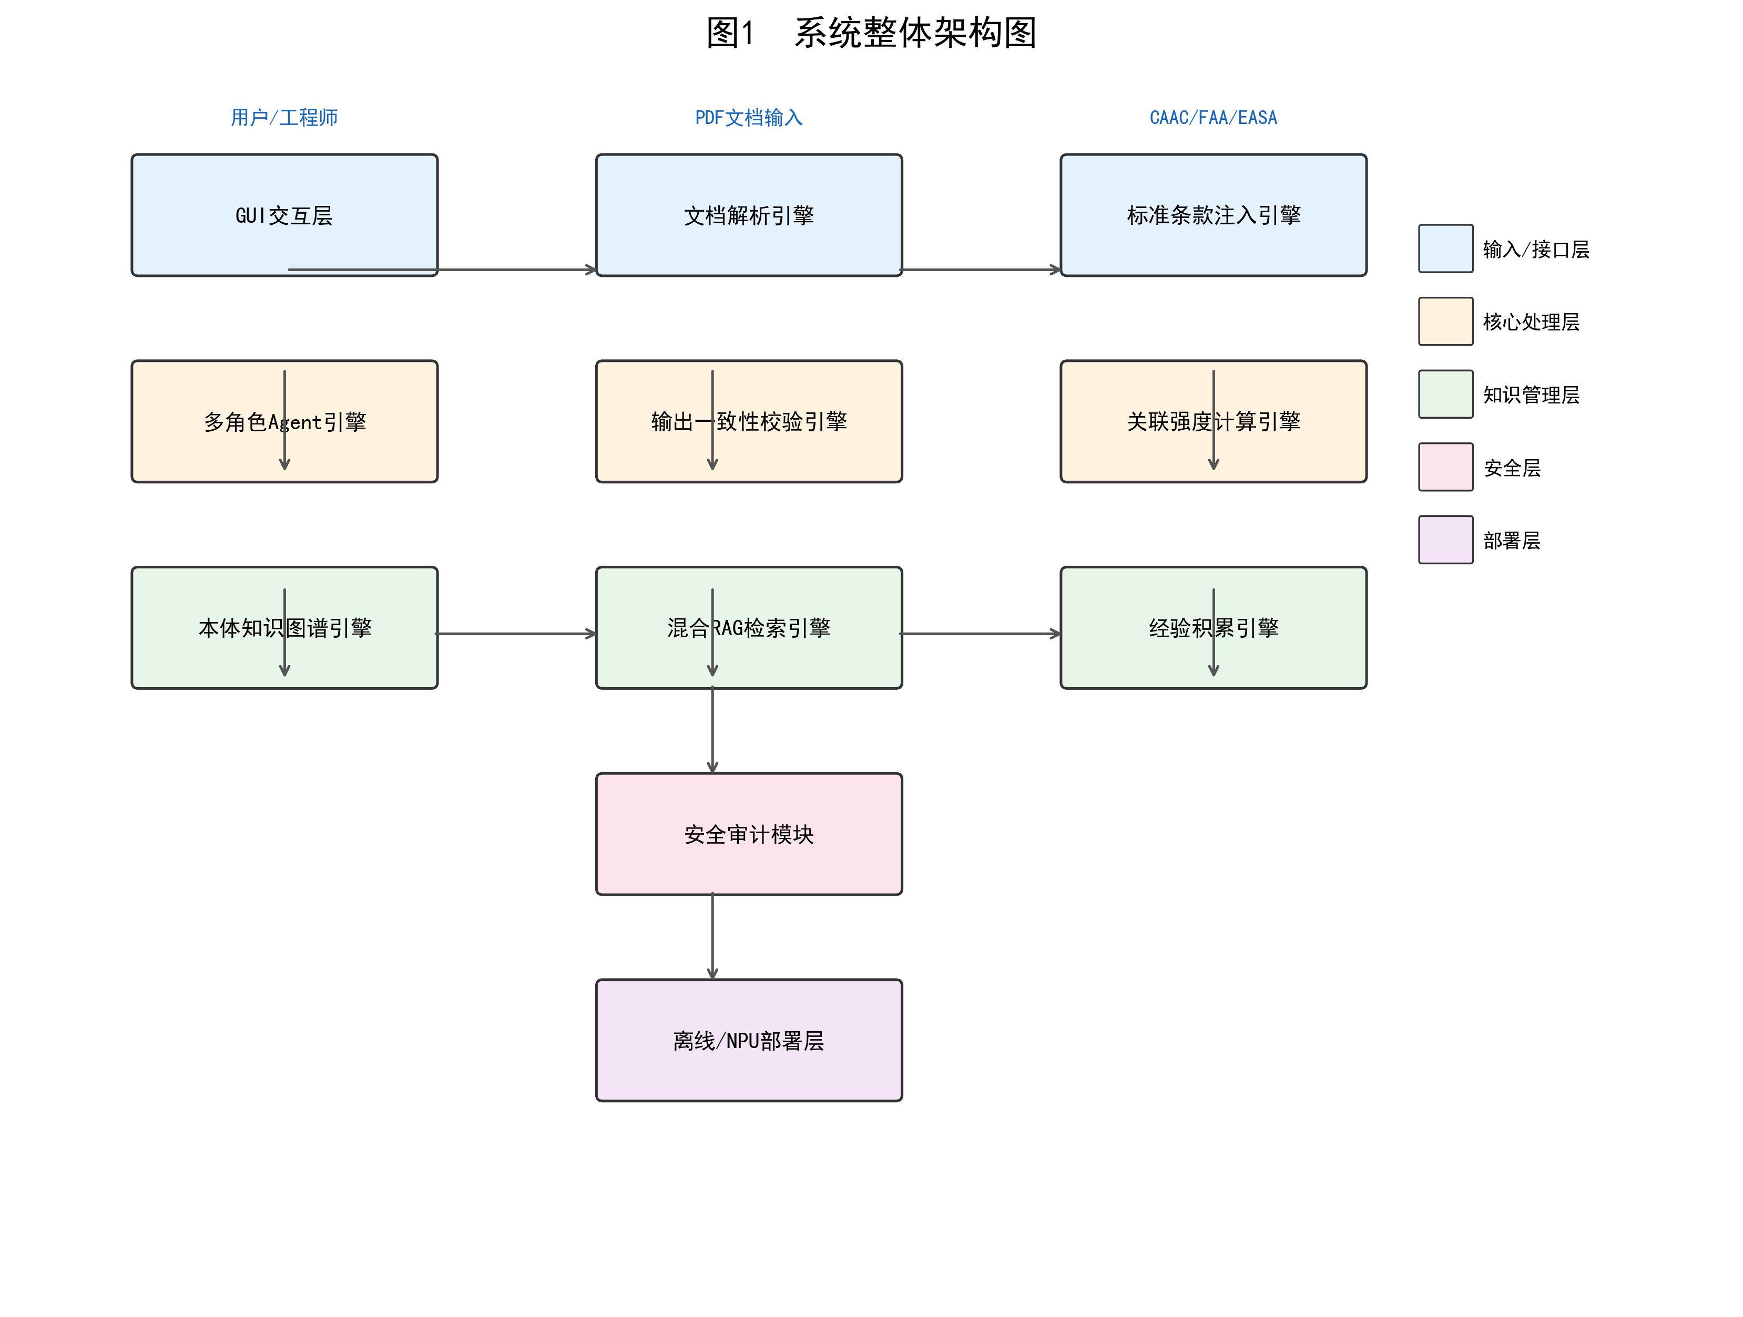
图2：BFO/IOF三层本体架构图。
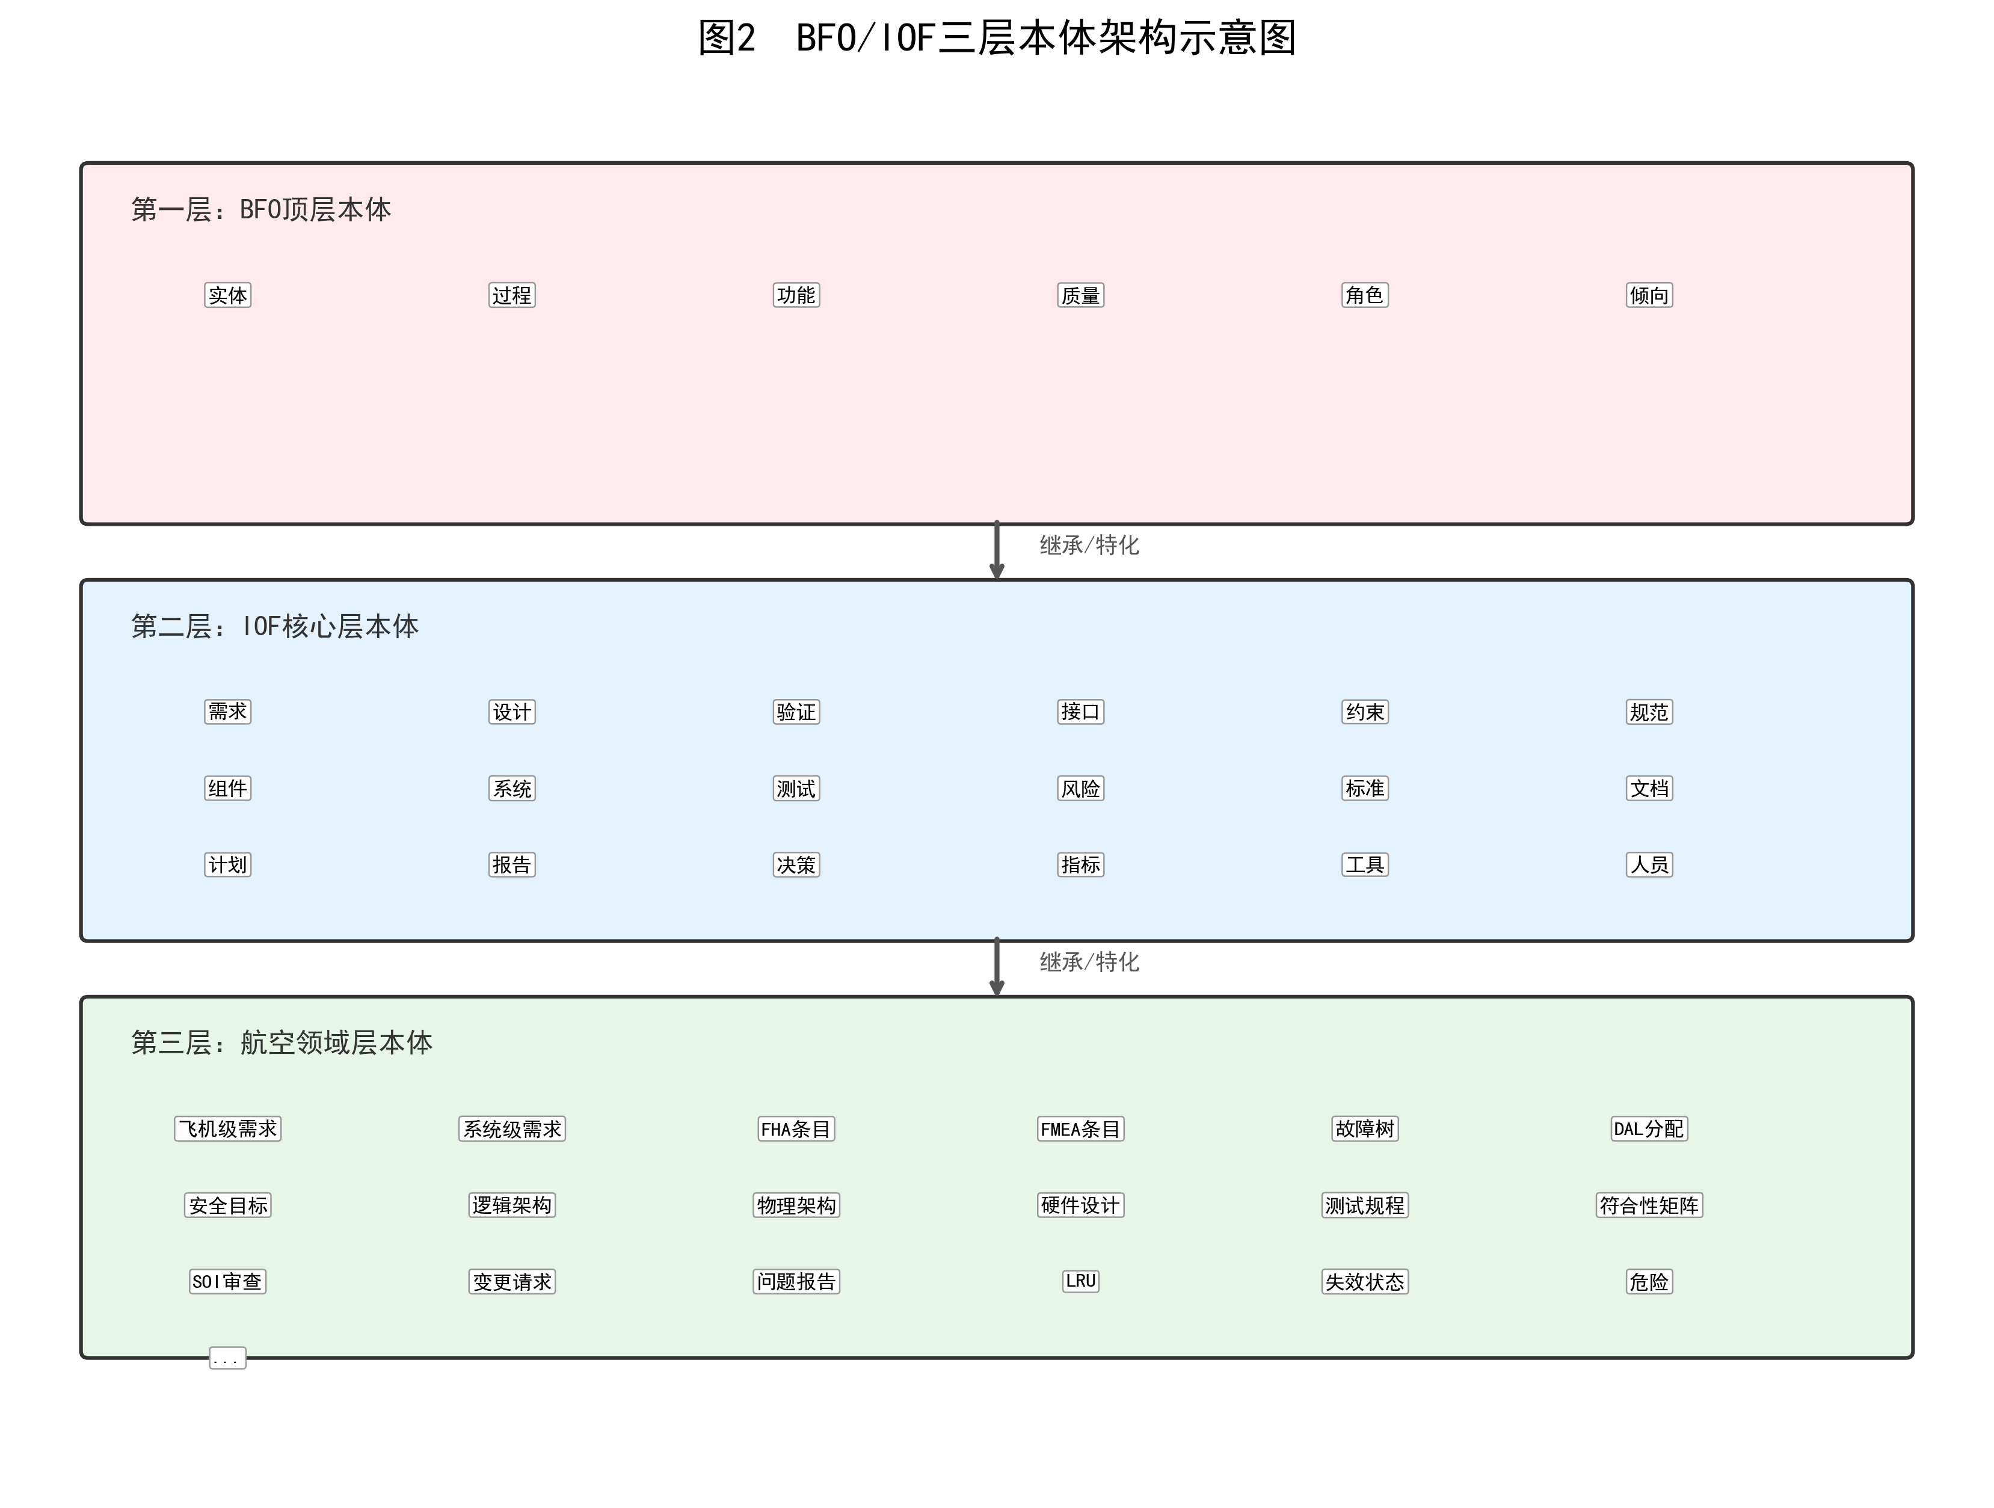
图3：多因子关联强度计算流程图。
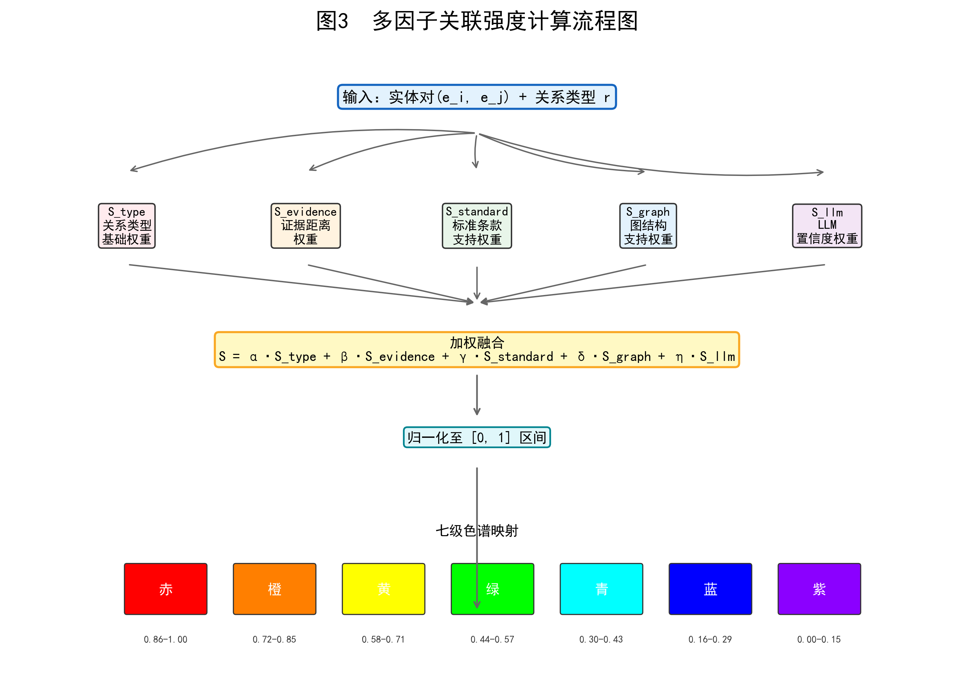
图4：混合标准条款检索算法图。
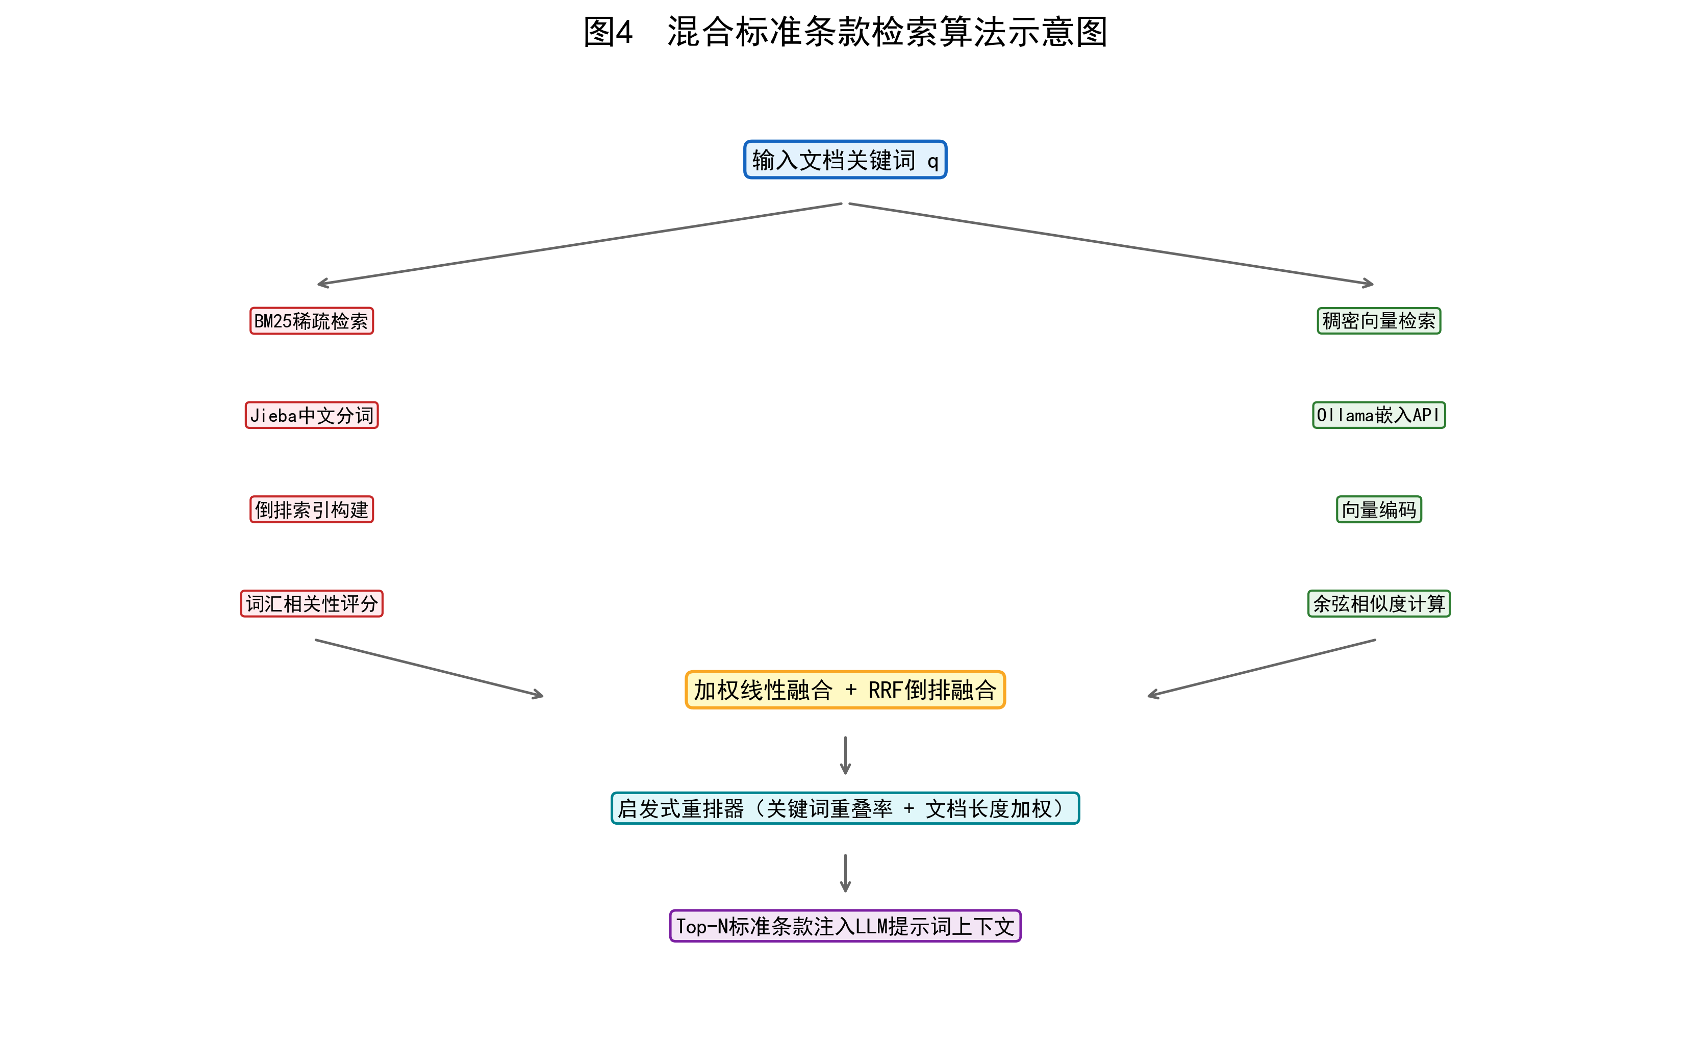
图5：六层输出一致性校验流程图。
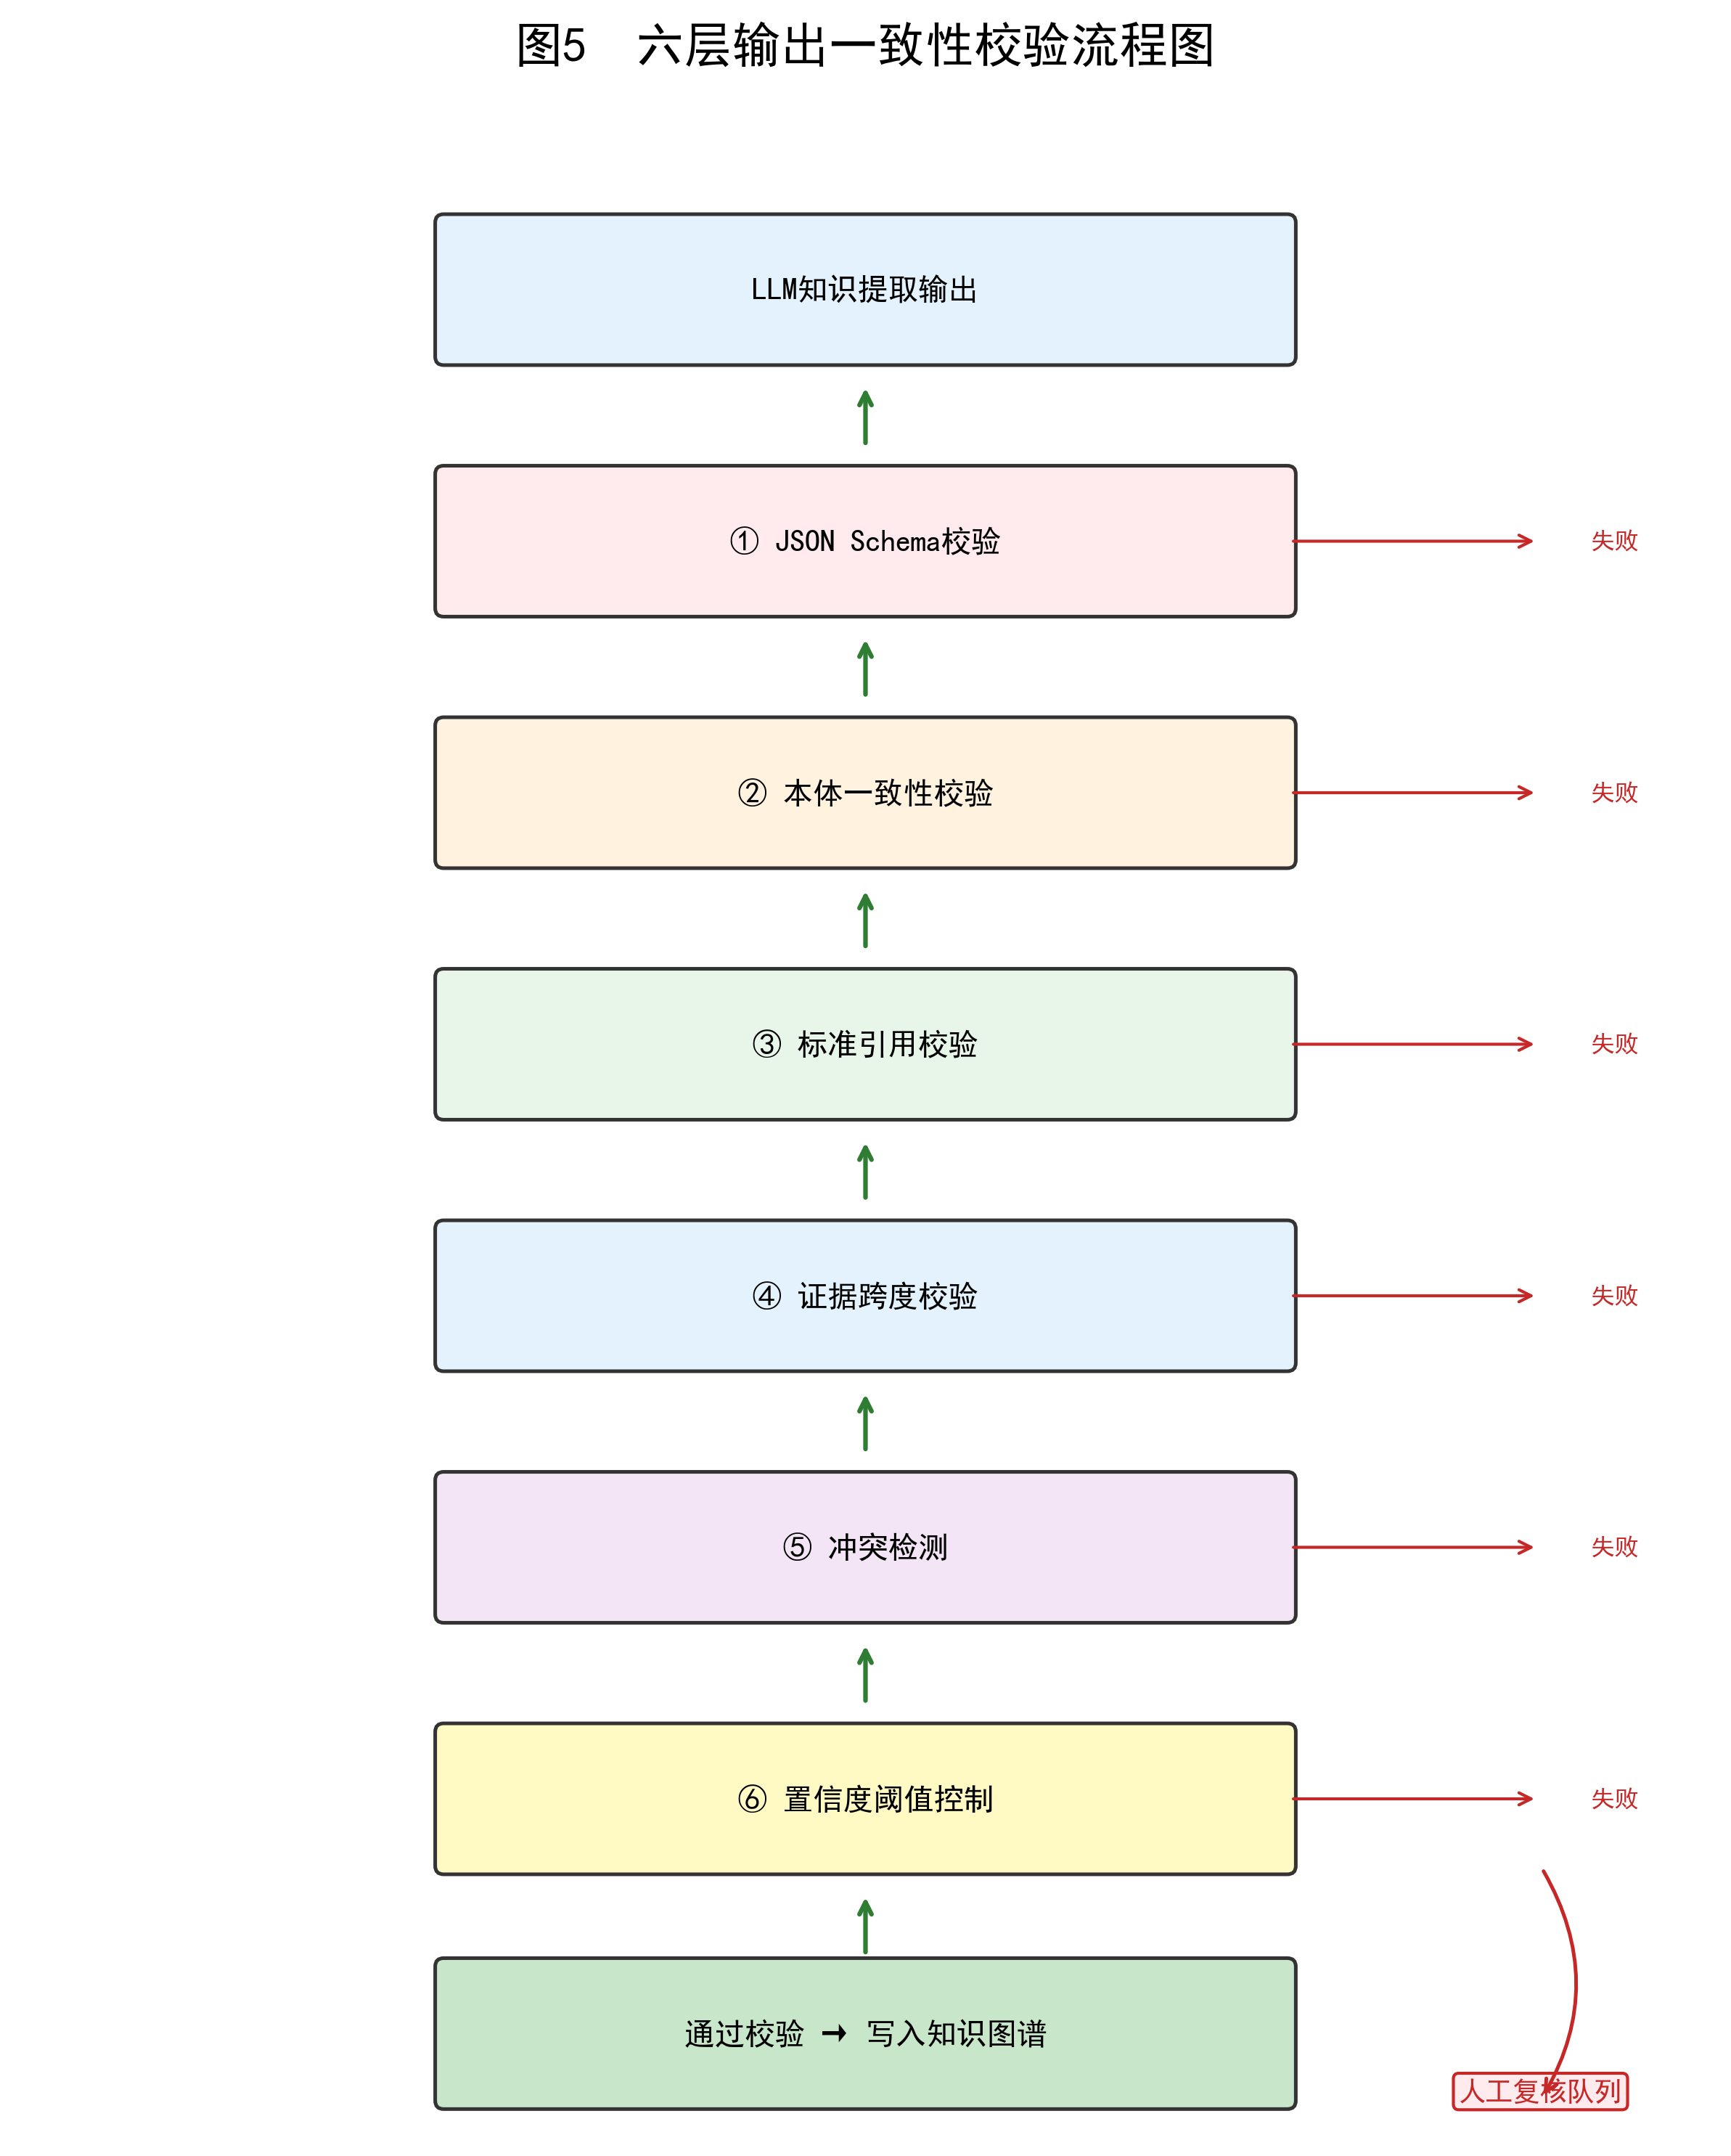
图6：知识图谱可视化效果图。
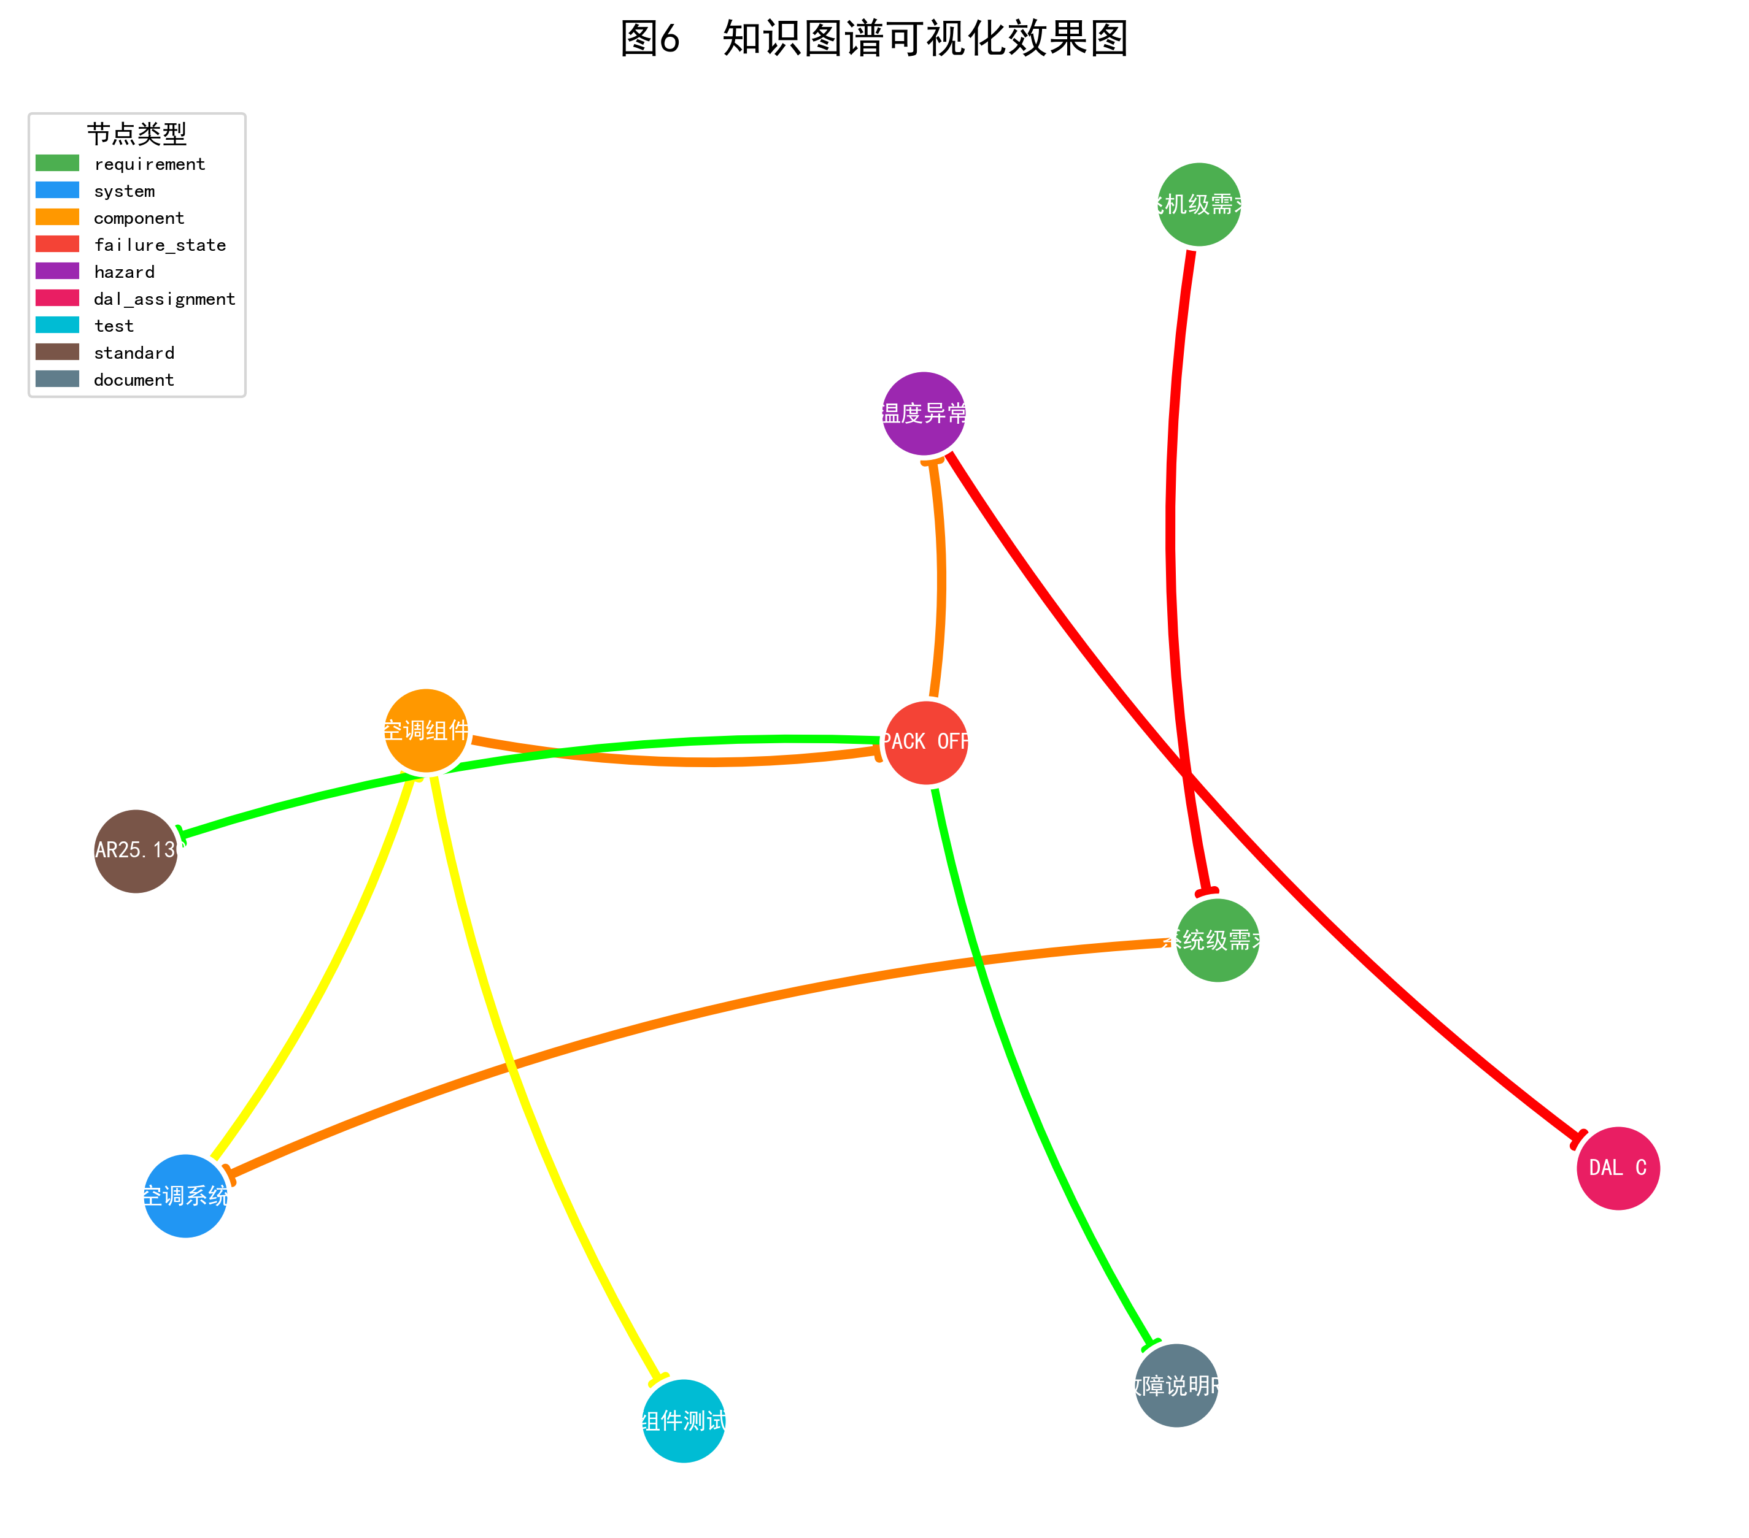
图7：737 PACK OFF子图。
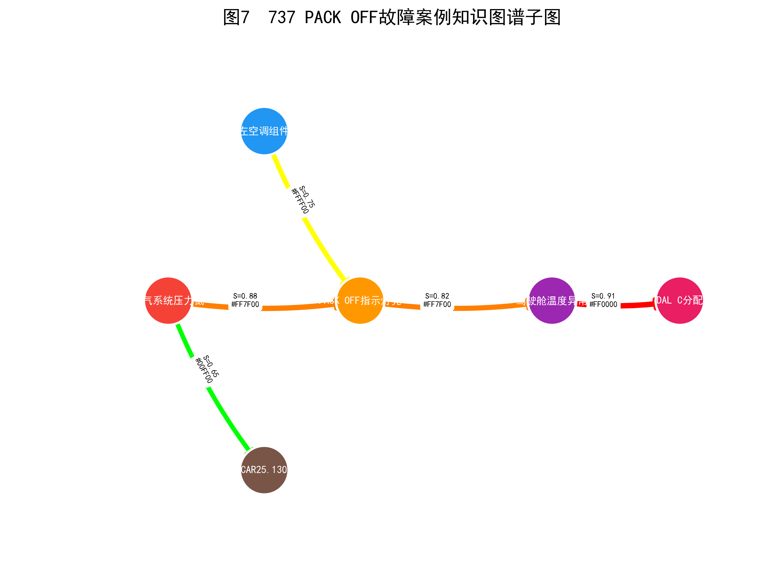
图8：故障树自动生成结果图。
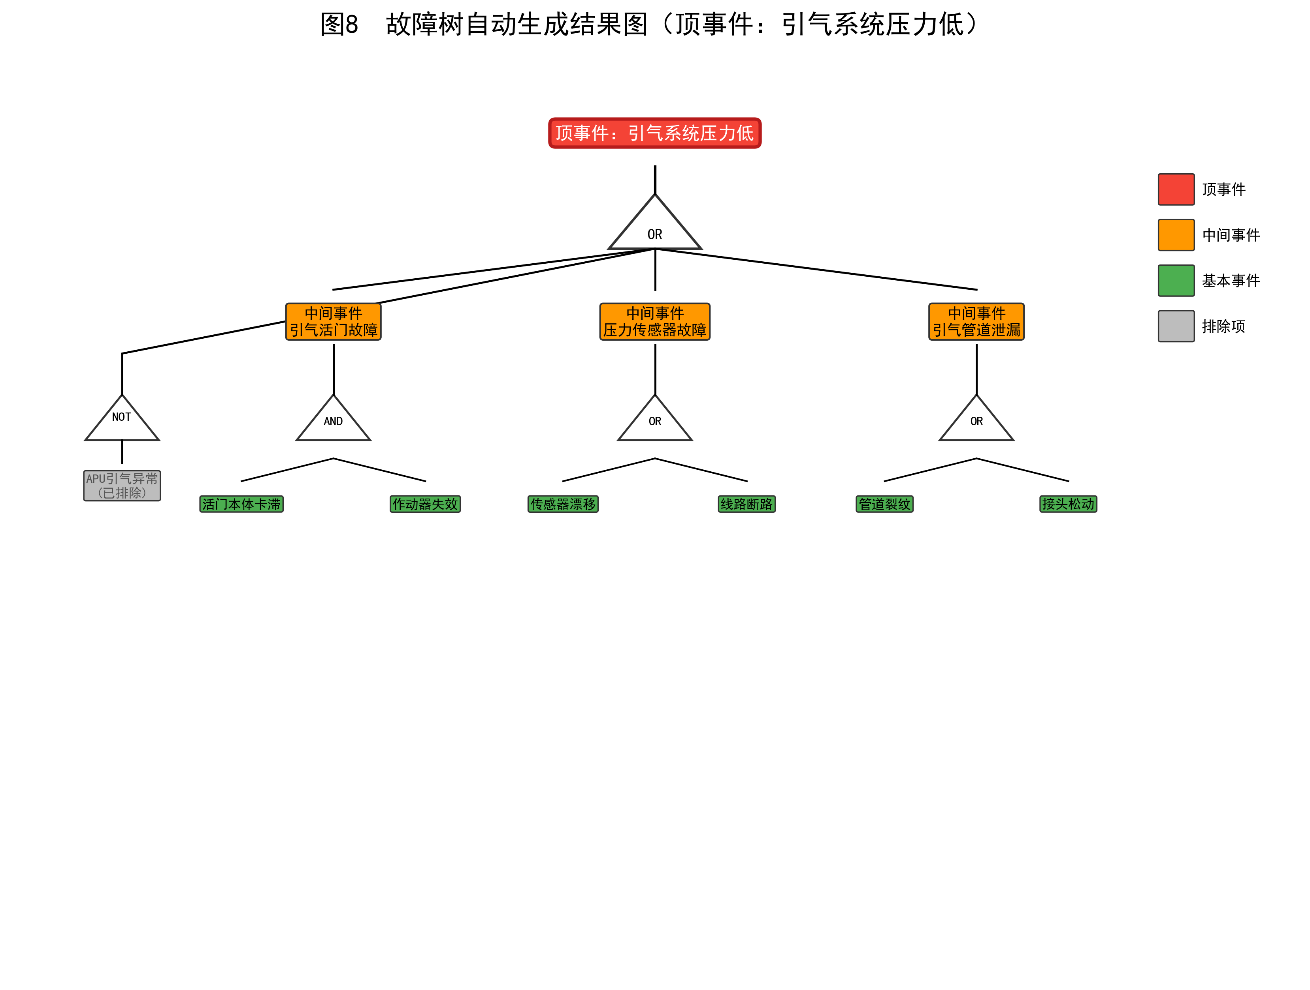
图9：因果树自动生成结果图。
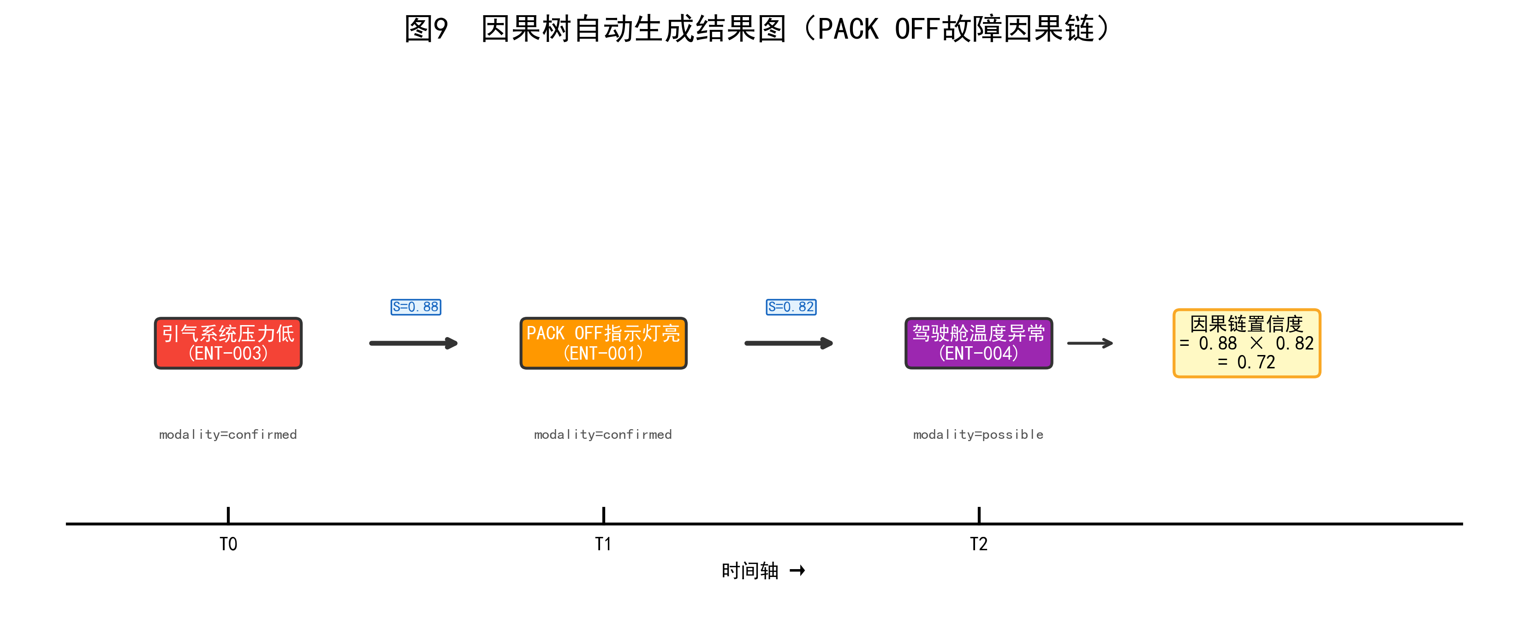
图10：跨文档关联网络图。
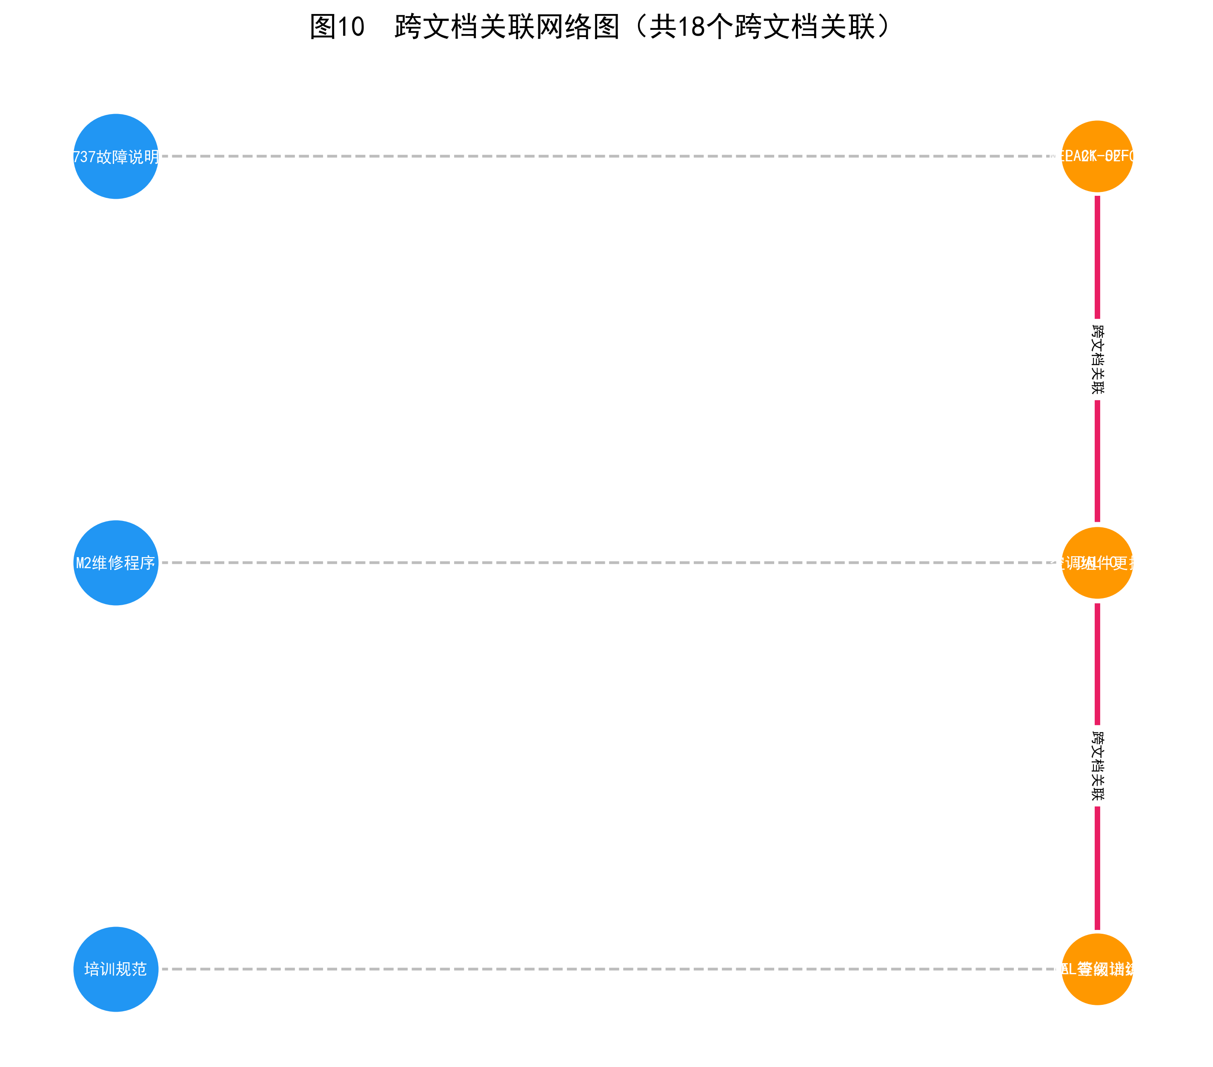
图11：检索性能对比柱状图。
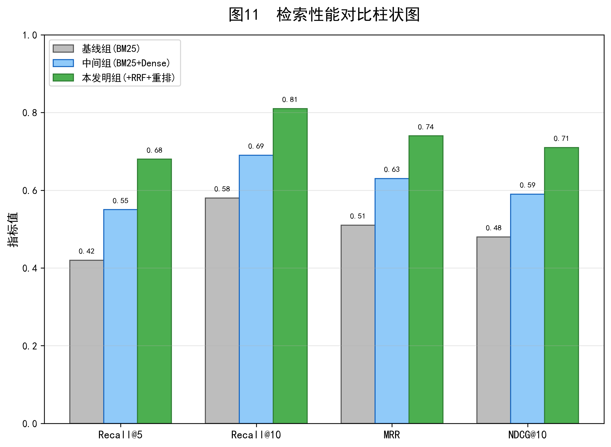
图12：定量评估指标雷达图。
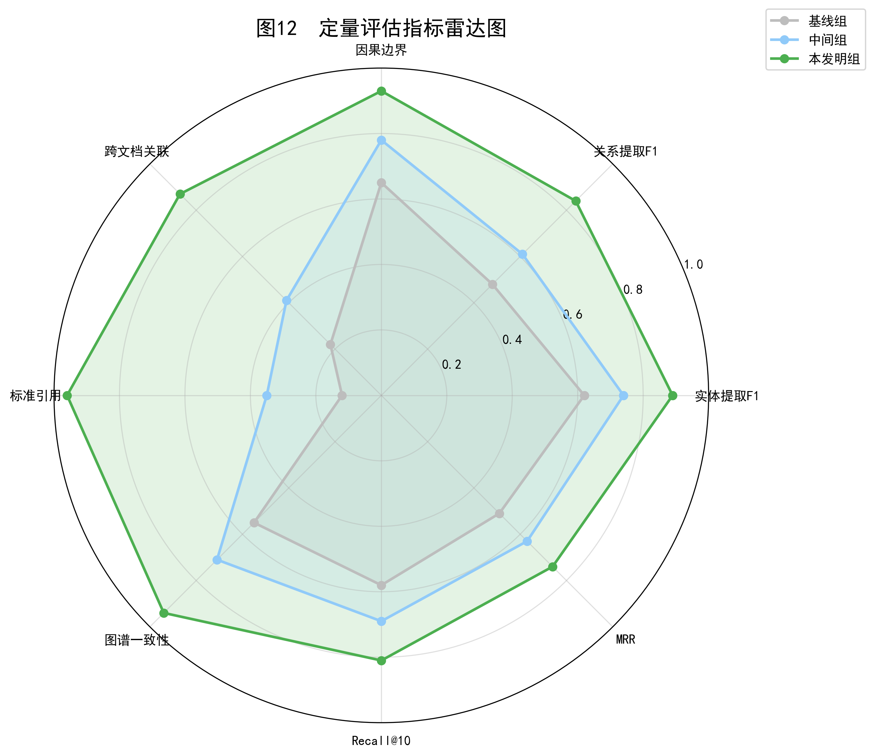
图13：经验闭环流程图。
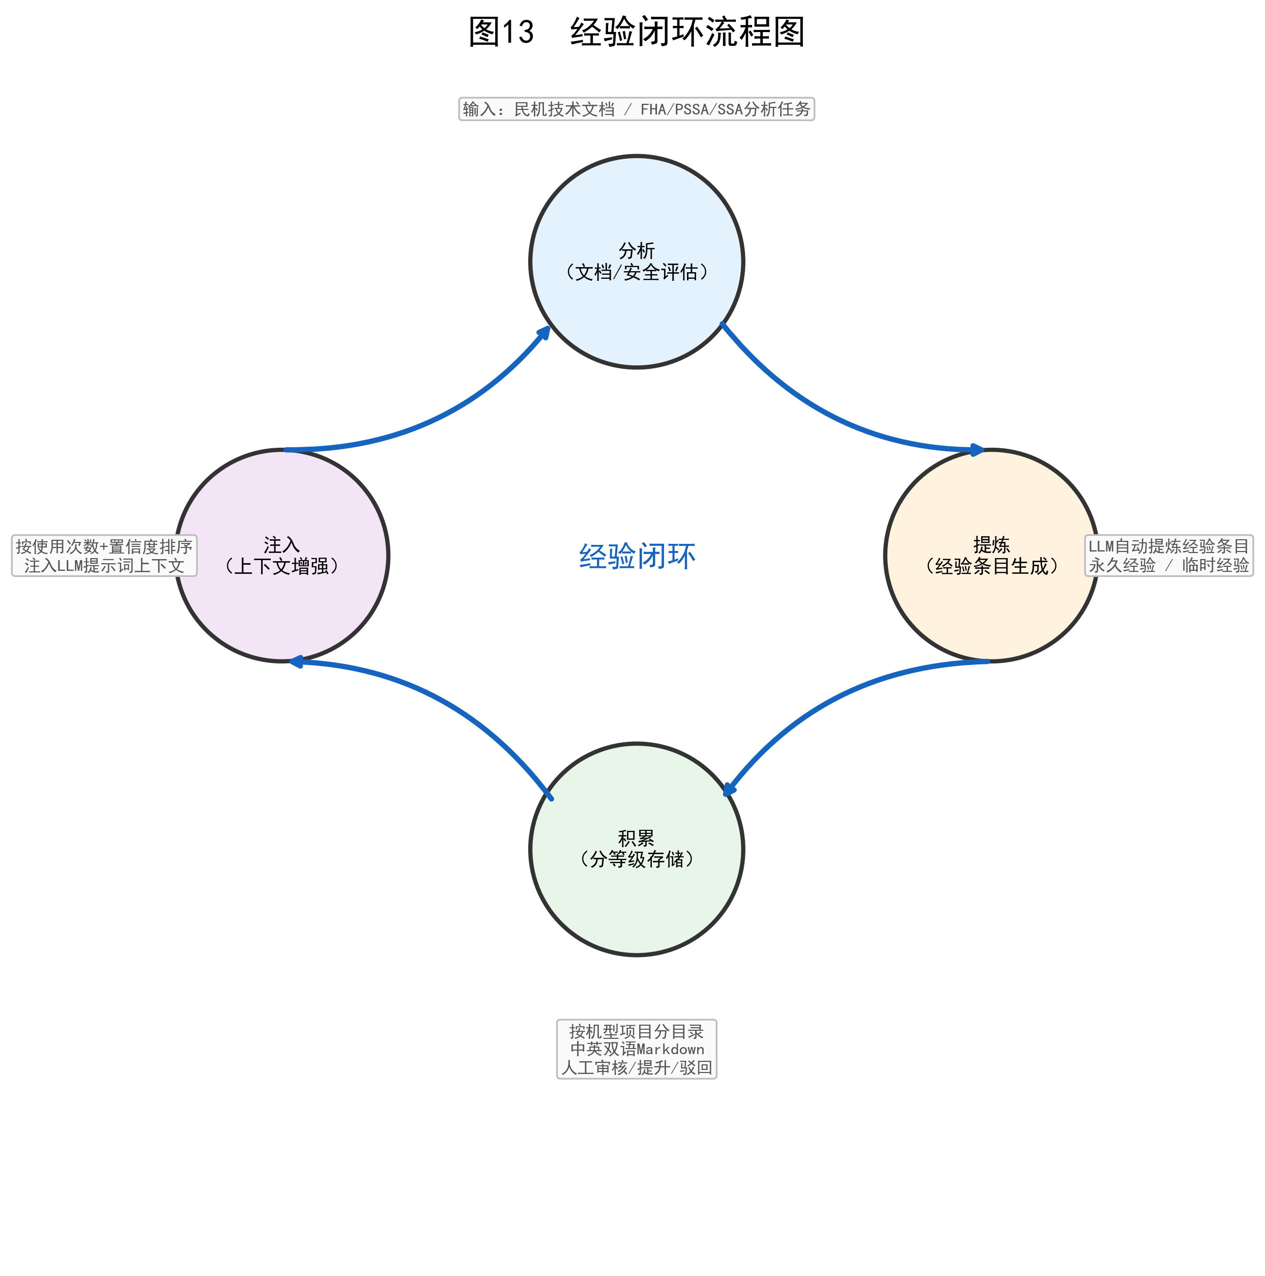
图14：安全审计与权限管理架构图。
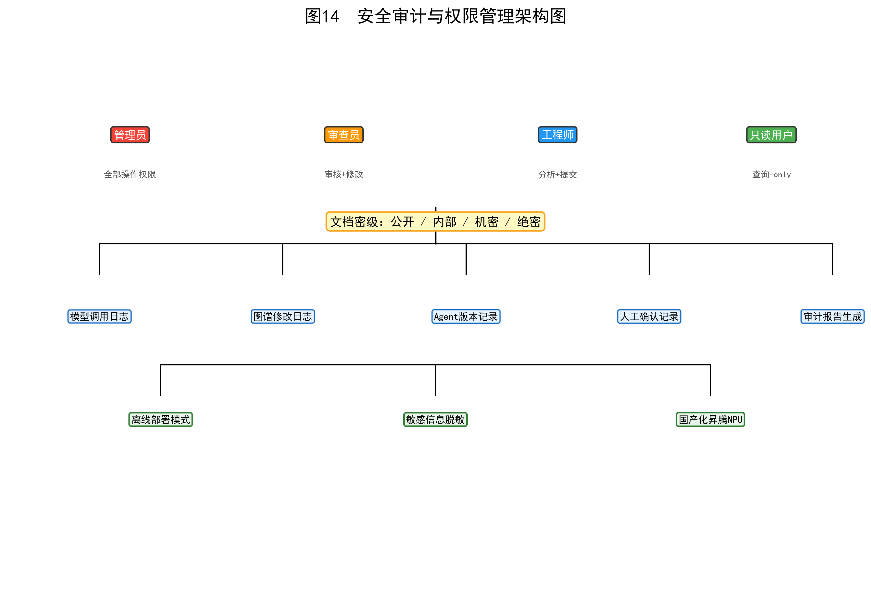
图15：GUI界面效果图。
